**MINISTERUL EDUCAŢIEI CERCETĂRII ŞI TINERETULUI**

Proiectul Phare TVET RO 2005/017-553.04.01.02.04.01.03



MEdCT–CNDIPT / UIP

**AUXILIAR CURRICULAR**

**Modulul:**

**METODE DE SEPARARE ŞI PURIFICARE**

clasa a XI-a

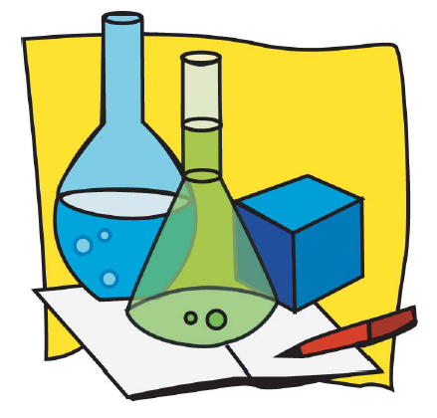

**Domeniul: CHIMIE INDUSTRIALĂ**

**Nivelul: 3**

Acest material a fost elaborat prin finanțare Phare în proiectul de *Dezvoltare instituțională a sistemului de învățământ profesional și tehnic*

**Noiembrie 2008**

**Autori:**

**ing. Cornelia ARDELEAN** - prof. grad did.I, Grupul Şcolar „C. D. Neniţescu”,

Baia Mare

**ing. Daniela STĂNESCU** - prof. grad did. I, Colegiul Tehnic „Lazăr Edeleanu”, Ploieşti

**Consultanţă**

**ing. Paula POSEA,** expert curriculum, CNDIPT- MEdCT

**Cuprins**

**pag**

**1. Introducere** 4

**2. Competenţe şi obiective** 6

**3. Informaţii pentru profesori** 8

3.1. Fişa de descriere a activităţilor 9

3.2. Sfaturi pentru proiectarea unei lecţii reuşite 11

3.3. Fişa pentru înregistrarea progresului elevului 12

3.4. Fişa pentru lucrul în echipă 14

3.5. Fişa rezumat 15

3.6. Învăţarea prin realizarea de proiecte 18

3.7. Portofoliul elevului 20

**4. Glosar de termeni** 21

**5. Materiale de referinţă pentru profesori** 22

Folia nr. 1 – Clasificarea metodelor de separare şi purificare 23

Prezentare PPT – Vase şi ustensile de laborator 24

Prezentare PPT – Sedimentarea, centrifugarea, decantarea 24

Prezentare PPT - Filtrarea 25

Prezentare PPT - Extracţia 25

Folia nr. 2 – Absorbţia 26

Folia nr. 3 – Adsorbţia 28

Prezentare PPT - Sublimarea 29

Prezentare PPT - Distilarea 29

**6. Activităţi de învăţare** 31

Activitatea 1 – Test diagnostic – Vase şi ustensile de laborator 31 Activitatea 2 – Test diagnostic - Tipuri de amestecuri 34

Activitatea 3 – Filtrarea – Activitate de planificare 36

Activitatea 4 - Filtrarea – Identificarea materialelor necesare separării 38

Activitatea 5 - Filtrarea 40

Activitatea 6 – Lucrare de laborator – Infl. diferiţilor factori asupra vitezei de filtrare 42

Activitatea 7 – Test de coevaluare - Filtrarea 48

Activitatea 8 - Extracţia 50

Activitatea 9 – Extracţia – Identificarea aparaturii utilizate 52

Activitatea 10 - Lucrare de laborator - Extracţia 54

Activitatea 11 – Extracţia 57

Activitatea 12 - Test de autoevaluare - Extracţia 59

Activitatea 13 – Test de evaluare - Extracţia 61

Activitatea 14 - Sublimarea 64

Activitatea 15 - Lucrare de laborator - Sublimarea 65

Activitatea 16 - Sublimarea 67

Activitatea 17 - Test de evaluare - Sublimarea 69

Activitatea 18 - Distilarea 72

Activitatea 19 – Distilarea - Identificarea materialelor necesare purificării 74

Activitatea 20 – Distilarea - Activitate de planificare 76

Activitatea 21 - Lucrare de laborator - Distilarea 78

Activitatea 22 - Aplicaţiile distilării - Proiectul 80

Activitatea 23 - Test de evaluare - Distilarea 82

**7.** **Soluţiile exerciţiilor** 85

**8. Bibliografie** 98

**1. Introducere**

**COMPETENŢE. OBIECTIVE**

***“ Tipul de individ pe care-l avem ca profesor influenţează***

***tipul de învăţământ şi rezultatele pe care le vom obţine ”***

***Coffman***

**Prezentul material se adresează profesorilor care predau la ciclul superior al liceulul, clasa a XI-a, calificarea *Tehnician chimist de laborator*, profil *Resurse naturale şi protecţia mediului*.**

**Modulul „ METODE DE SEPARARE ŞI PURIFICARE ” face parte din curriculumul pentru pregătire de bază în domeniul „ *Chimie industrială “* nivelul trei de calificare pentru clasa a XI-a şi cuprinde Unitatea de competenţă tehnică specializată „ METODE DE SEPARARE ŞI PURIFICARE ” şi Unitatea de competenţă pentru abilităţi cheie „ MANAGEMENTUL RELAŢIILOR INTERPERSONALE ”.**

Prin conţinuturi, auxiliarul curricular doreşte să realizeze o mai bună motivare a elevului şi o creştere a interesului acestuia pentru cunoştinţele şi abilităţile ce se formează în domeniul tehnic.

**Auxiliarul propune o serie de activităţi diferenţiate, care să permită implicarea maximă a elevilor, astfel încât să poată beneficia toţi de pe urma discuţiilor şi a interacţiunii cu profesorul şi cu colegii lor. Exemplele de activităţi de învăţare oferite de modul pot să constituie un model pentru dezvoltarea altor activităţi pe care profesorul le va folosi la clasă în demersul didactic în vederea atingerii competenţelor specifice acestui modul.**

**Scopul auxiliarului curricular este acela de a orienta activitatea profesorului şi de a stimula creativitatea acestuia prin modelele cuprinse în material.**

**Materialul cuprinde recomandări privind proiectarea şi desfăşurarea lecţiilor, competenţele vizate şi obiectivele umărite pe parcursul derulării modulului, materiale de referinţă, teste de evaluare, exemple de folii pentru retroproiector, activităti care au la bază învăţarea centrată pe elev, activităţi interactive de complexităţi diferite, indicii pentru întocmirea portofoliului elevului, fişe de descriere a activităţilor, fişe de progres, exemple rezolvate de exerciţii şi probleme.**

**Activităţile, exerciţiile, experimentele propuse şi rezolvate urmăresc atingerea criteriilor de performanţă în condiţiile de aplicabilitate descrise în *Standardele de Pregătire Profesională şi în Curriculum* în vederea evaluării competenţelor din unităţile de competenţă.**

Acest auxiliar prezintă activităţi de învăţare pentru toate competenţele prevăzute în standardele de pregătire profesională, dar NU îşi propune să acopere toate conţinuturile din curriculum, fiind doar un model pe care profesorii îl pot

adapta în funcţie de particularităţile elevilor.

**2. Competenţe şi obiective**

**Unităţi de competenţă pentru abilităţi cheie:**

**C 3 Managementul relaţiilor interpersonale**

**C 3.1. Creează şi menţine relaţii profesionale**

**C 3.2. Gestionează conflicte**

**C 3.3. Gestionează aşteptările factorilor interesaţi**

**Unităţi de competenţă tehnice specializate:**

**C 13 Metode de separare şi purificare**

**C 13.1. Utilizează instrumente şi instalaţii de laborator**

**C 13.2. Execută separarea substanţelor**

**C 13.3. Execută purificarea substanţelor**

**Obiective:**

**După parcurgerea acestor unităţi de competenţă, elevii vor fi capabili:**

* **să identifice instalaţiile din cadrul laboratorului pentru efectuarea lucrărilor de separare şi purificare;**
  + **să verifice şi să pregătească instalaţiile de laborator;**
  + **să selecteze aparatura de laborator necesară efectuării analizelor;**
  + **să descrie modul de funcţionare al aparaturii şi instalaţiilor;**
  + **să selecteze metoda de separare în funcţie de scopul urmărit;**
  + **să evidenţieze factorii care influenţează analizele;**
  + **să definească metodele de analiză;**
  + **să explice aspectele teoretice care stau la baza analizelor;**
  + **să execute determinările experimentale în condiţii de securitate;**
  + **să utilizeze algoritmi de calcul pentru determinarea randamentului separării;**
  + **să prezinte rezultatele determinărilor experimentale;**
  + **să utilizeze rezultatele în rezolvarea unei probleme şi luarea deciziilor optime;**
  + **să completeze documente de analiză (buletine, certificate de calitate, documente de însoţire);**
  + **să formuleze concluziile în baza unei analize critice;**
  + **să informeze factorii de decizie privind rezultatele obţinute.**

**3.Informaţii pentru profesori**

**Auxiliarul propune diverse activităţi care au rolul de a forma la elevi abilităţile cheie specifice şi de a-i ajuta să-şi însuşească cunoştinţele de specialitate necesare dobândirii competenţelor tehnice specializate.**

**Conform standardelor de pregatire profesională, competenţele din cadrul unităţii de competenţă pentru abilităţi cheie*: Managementul relaţiilor interpersonale* sunt agregate cu competenţele din unitatea de competenţe tehnice specializate: *Metode de separare şi purificare.***

Aceasta presupune că respectivele competenţe pentru abilităţi cheie se vor realiza pe baza conţinuturilor tematice aferente unităţii de competenţe tehnice specializate, urmărind criterii de performanţă şi condiţii de aplicabilitate descrise în Standardul de Pregătire Profesională pentru respectiva unitate de competenţă pentru abilităţi cheie.

**Activităţile de învăţare propuse permit dobândirea competenţelor agregate prin instruirea în laboratorul tehnologic.**

Formarea abilităţilor cheie se va realiza pe toată perioada de instruire prin activităţile propuse, care promovează metodele de predare şi învaţare activ participative, cu următoarele caracteristici:

* sunt centrate pe elev şi acoperă toate stilurile de învăţare;
* pun accent pe dezvoltarea gândirii, formarea aptitudinilor şi a deprinderilor;
* încurajează participarea elevilor, iniţiativa, creativitatea, putând fi aplicate atât pentru elevii cu cerinte educaţionale speciale, cât şi pentru elevii de nivel mediu şi ridicat de cunoştinţe;
* realizează o comunicare multidirecţională;
* crează provocări pentru elevi în ceea ce priveşte rezolvarea unor situaţii problemă, ceea ce duce la implicarea activă a acestora la lucrul în grup.

Prin activităţile propuse de auxiliar, se exersează şi alte competenţe din unităţile de competenţă pentru abilităţi cheie, cum ar fi: comunicarea, procesarea datelor numerice, gândirea critică. Evaluarea acestora se face însă la modulele pentru care constituie competenţe relevante.

**3.1. Fişa de descriere a activităţilor**

Tabelul următor detaliază sarcinile incluse în:

**Modulul 1:** **Metode de separare şi purificare**

Tabelul va fi folositor în procesul de colectare a dovezilor pentru portofoliul elevilor.

|  |  |  |  |  |
| --- | --- | --- | --- | --- |
| **Compe-tenţa** | **Sarcina de lucru** | | **Obiectiv** | **Rezolvat** |
| **C 13 Metode de separare şi purificare** | | | | |
| **C 13.1** | A1, 4, 6, 7, 9, 10, 13, 15, 17, 18, 19, 20, 21 | **Identificarea instalaţiilor şi aparaturii de laborator necesare efectuării analizelor;** | |  |
| PPT, A1, 4, 6, 7, 9, 10, 13, 15, 17, 18, 19, 20, 21 | **Selectarea şi descrierea aparaturii şi a ustensilelor de laborator utilizate pentru efectuarea operaţiilor de separare şi purificare;** | |  |
| **C 13.2** | PPT, A3, 5, 6, 7, 8, 10, 11, 13, 14, 15, 17 | **Explicarea aspectelor teoretice care stau la baza metodelor de separare;** | |  |
|  |
| PPT, A1, 4, 6, 7, 9, 10, 13, 15, 17, 18, 19, 20, 21 | **Selectarea şi pregătirea reactivilor, ustensilelor şi aparaturii de laborator;** | |  |
| Ppt, A6, 10, 15, 21 | **Efectuarea determinărilor experimentale în condiţii de securitate;** | |  |
| **C 13.3** | PPT, A3, 5, 6, 7, 8, 10, 11, 13, 14, 15, 17 | **Explicarea aspectelor teoretice care stau la baza metodelor de purificare;** | |  |
| PPT, A1, 4, 6, 7, 9, 10, 13, 15, 17, 18, 19, 20, 21 | **Selectarea şi pregătirea reactivilor, ustensilelor şi aparaturii de laborator;** | |  |
| Ppt, A6, 10, 15, 21 | **Efectuarea determinărilor experimentale în condiţii de securitate;** | |  |
| **C 3 Managementul relaţiilor interpersonale** | | | | |
| **C 3.1** | A4, 5, 8, 9, 14, 16, 18 | **Crearea şi menţinerea relaţiilor profesionale;** | |  |
| **Identificarea metodelor de îmbunătăţire a relaţiilor interpersonale;** | |  |
| **C 3.2** | A3, 6, 10, 11, 15, 19, 20, 21 | **Identificarea surselor de conflict şi a modalităţilor de rezolvare a acestora;** | |  |
|  |
| **C 3.3** | A3, 6, 10, 13, 15, 20, 21, 23 | **Interpretarea rolurilor funcţionale;** | |  |
| **Informarea factorilor de decizie privind rezultatele obţinute.** | |  |

Bifaţi în rubrica **„Rezolvat”** sarcinile de lucru pe care le-aţi verificat!

**3.2. Sfaturi pentru proiectarea unei lecţii reuşite**

1. Asiguraţi diversitatea.
2. Gradaţi cu atenţie.
3. Fixaţi-vă un scop.
4. Nu supraestimaţi cunoştinţele anterioare.
5. Ţineţi cont de încărcătura conceptuală.
6. Redactaţi conţinuturile la persoana a treia.

**Nu uitaţi să demonstraţi elevilor cum se dobândeşte o deprindere înainte să-i puneţi să o exerseze sau să o aplice !**

|  |  |
| --- | --- |
| **Când daţi instrucţiuni sau explicaţi ceva*:** | |
| * Asiguraţi-vă că sunteţi auzit. Vorbiţi cu faţa către elevi. * Puneţi-vă întrebarea: “Utilizez cuvinte pe care ceilalţi nu le înţeleg (de exemplu, termeni şi expresii tehnice)?”. Scrieţi cuvintele-cheie pe tablă. * Puneţi-vă întrebarea: “Utilizez cuvinte care au sensuri diferite în contexte diferite?” * Verificaţi permanent dacă elevii înţeleg, rugându-i să repete ce aţi spus sau adresându-le o întrebare. Nu întrebaţi “Aţi înţeles?”, e posibil ca elevii doar să încuviinţeze politicos. * Întrebări care încep cu: *ce, când, de ce, cum* etc. vă ajută să verificaţi mai eficient înţelegerea * Evitaţi frazele lungi, cu multe idei în plus faţă de ideile principale. * Folosiţi exemple bazate pe experienţe sau lucruri pe care elevii le recunosc. Evitaţi să folosiţi exemplele clasice, de exemplu rime, mituri, etc.; folosiţi-le numai în cazul în care ştiţi că elevii sunt familiarizaţi cu acestea. * Rezumaţi frecvent informaţiile oferite. * Gândiţi-vă că termenii tehnici nu sunt neapărat dificili atât timp cât îi folosiţi consecvent şi verificaţi dacă au fost înţeleşi. | * Repetaţi frecvent cuvintele-cheie. Elevii vor învăţa repede cuvinte pe care le întâlnesc în mod regulat. * Încurajaţi elevii să folosească limbajul pe care îl preferă pentru a-i ajuta să-şi clarifice ideile împreună cu ceilalţi elevi * Folosiţi succesiuni logice clare. Evitaţi digresiunile şi anecdotele. * Folosiţi imagini pentru a vă ajuta la clarificarea celor spuse. * Prezentaţi obiectivele la începutul cursului. La finalul acestuia, rezumaţi materia predată. * Informaţiile noi trebuie oferite în mici “porţii” între care sunt inserate sarcini sau activităţi. * Creaţi ocazii prin care elevii să vorbească şi să folosească ei înşişi cuvintele-cheie.   * adaptare după lucrarea “*Working with* *Language*” (“Folosind limbajul”) de Tom Gorman şi Alison Tate, 1993, cu acordul Fundaţiei Naţionale pentru Cercetare Educaţională |

**3.3. Fişa pentru înregistrarea progresului elevului**

Acest format de fişă este un instrument detaliat de înregistrare a progresului elevilor. Pentru fiecare elev se pot realiza mai multe astfel de fişe pe durata derulării modulului, acestea permiţând evaluarea precisă a evoluţiei elevului, furnizând în acelaşi timp informaţii relevante pentru analiză.

**Modulul (unitatea de competenţă) _________________________________________**

**Numele elevului ____________________________clasa_______________________**

**Numele profesorului *________________________***

|  |  |  |  |  |  |  |
| --- | --- | --- | --- | --- | --- | --- |
| **Competenţe care trebuie dobândite** | **Data** | **Activităţi efectuate şi comentarii** | | **Evaluare** | | |
| **Bine** | **Satis-făcător** | **Refacere** |
|  |  |  | |  |  |  |
|  |  |  | |  |  |  |
|  |  |  | |  |  |  |
|  |  |  | |  |  |  |
| **Comentarii:** | | | **Priorităţi de dezvoltare** | | | | |

**Competenţe care trebuie dobândite**

Această fişă de înregistrare este făcută pentru a evalua, în mod separat, evoluţia legată de diferite competenţe. Acest lucru înseamnă specificarea competenţelor tehnice generale şi competenţe pentru abilităţi cheie, care trebuie dezvoltate şi evaluate.

**Activităţi efectuate şi comentari**i

Aici ar trebui să se poată înregistra tipurile de activităţi efectuate de elev, materialele utilizate şi orice alte comentarii suplimentare care ar putea fi relevante pentru planificare sau feedback.

**Priorităţi pentru dezvoltare**

Partea inferioară a fişei este concepută pentru a menţiona activităţile pe care elevul trebuie să le efectueze în perioada următoare ca parte a viitoarelor module. Aceste informaţii ar trebui să permită profesorilor implicaţi să pregătească elevul pentru ceea ce va urma.

**3.4. Fişa pentru lucrul în echipă**

**Modulul (unitatea de competenţă)**

**Numele elevului __________________________**

**Numele profesorului *_________________________***

|  |  |  |
| --- | --- | --- |
| **Care este sarcina voastră comună? (ex. obiectivele pe care vi s-a spus că trebuie să le îndepliniţi)** | | |
| **Cu cine vei lucra?** | | |
| Ce anume trebuie făcut? | Cine va face acest lucru? | De ce fel de materiale, echipamente, instrumente şi sprijin va fi nevoie din partea celorlalţi? |
|  |  |  |
| **Ce anume vei face tu?** | | |
| Organizarea activităţii:  Data/Ora începerii:  Data/Ora finalizării:  Cât de mult va dura îndeplinirea sarcinii? | | Unde vei lucra? |
| „Confirm faptul că elevii au avut discuţii privind sarcina de mai sus şi:   * s-au asigurat că au înţeles obiectivele * au stabilit ceea ce trebuie făcut * au sugerat modalităţi prin care pot ajuta la îndeplinirea sarcinii * s-au asigurat că au înţeles cu claritate responsabilităţile care le revin şi modul de organizare a activităţii”   Martor/evaluator (semnătura**):** Data:  (ex.: profesor, şef catedră) | | |

**Această fişă stabileşte sarcinile membrilor grupului de lucru, precum şi modul de organizare a activităţii.**

**3.5. Fişa rezumat**

Acest tip de fişe sunt utile elevilor şi profesorilor deoarece oferă un mijloc de înregistrare a progresului elevilor. Elevii vor fi încurajaţi să îşi evalueze propria învăţare prin comentarii cu privire la aspectele care le-au plăcut, respectiv nu le-au plăcut. Comentariile elevilor oferă profesorilor informaţii asupra dificultăţilor pe care le întâmpină elevii în procesul de învăţare.

|  |  |  |  |
| --- | --- | --- | --- |
| **Metode de separare şi purificare** | | | |
| **Numele**  **elevului:** |  | | |
| **Data începerii:** |  | **Data finalizării:** |  |
|  | | | |
| **Competenţe** | **Activitatea de învăţare** | **Data realizării** | **Verificat** |
| **13.1.**  **Utilizează instrumente şi instalaţii de laborator** | Denumirea activităţii de învăţare | Data realizării obiectivului de învăţare | Semnătura profesorului |
|  |  |  |
|  |  |  |
|  |  |  |
| **13.2.**  **Execută separarea substanţelor** |  |  |  |
|  |  |  |
|  |  |  |
|  |  |  |
| **13.3.**  **Execută purificarea substanţelor** |  |  |  |
|  |  |  |
|  |  |  |
|  |  |  |

**Fişa rezumat pentru fiecare activitate**

Pentru fiecare activitate de învăţare se poate completa o astfel de fişă care va cuprinde comentariile elevului şi ale profesorului. Comentariile **elevului** pot scoate în evidenţă ceea ce i-a plăcut acestuia, ce i s-a părut interesant sau ce crede că ar trebui făcut pentru a se atinge obiectivul de învăţare. Comentariile **profesorului** se vor referi la aspectele pozitive ale activităţilor elevilor, la ceea ce va trebui îmbunătăţit în activităţile viitoare sau la ceea ce trebuie să facă elevii împreună cu profesorul pentru a ţine seama de ideile pe care le au eleviii.

|  |  |  |  |
| --- | --- | --- | --- |
| **Competenţa** | **Activitatea de învăţare** | **Obiectivele învăţării** | **Realizat** |
| Detalii referitoare la competenţa care se dezvoltă | Denumirea sau altă precizare referitoare la activitatea de învăţare | Obiectivul/obiectivele activităţii de învăţare  Această activitate va ... | Data la care obiectivul învăţării a fost îndeplinit |
| **Comentariile elevului**  De exemplu:   * ce i-a plăcut referitor la subiectul activităţii * ce anume din subiectul activităţii i s-a părut a constitui o provocare * ce mai trebuie să înveţe referitor la subiectul activităţii * ideile elevilor referitoare la felul în care ar trebui să-şi urmărească obiectivul învăţării | | |
| **Comentariile profesorului:**  De exemplu:   * comentarii pozitive referitoare la ariile în care elevul a vut rezultate bune, a demonstrat entuziasm, s-a implicat total, a colaborat bine cu ceilalţi * ariile de învăţare sau alte aspecte în care este necesară continuarea dezvoltării * ce au stabilit elevul şi profesorul că ar trebui sa facă elevul în continuare luând în considerare ideile elevului despre cum i-ar plăcea să urmeze obiectivele învăţării | | |

|  |  |  |  |
| --- | --- | --- | --- |
| **Competenţa** | **Activitatea de învăţare** | **Obiectivele învăţării** | **Realizat** |
| Detalii despre competenţa dezvoltată | Denumirea activităţii de învăţare:……………………………………………………………………  ……………………………………………………………………………… | Obiectivele activităţii de învăţare:………………………..  …………………………………..  ……………………………………  …………………………………….. | Data la care s-a realizat obiectivul:.  ………….. |
|  | **Comentariile elevului:** | |  |
| **Comentariile profesorului:** | |

**3.6. Învăţarea prin realizarea de proiecte**

Procesul de ralizare a unui proiect este complex şi se structurează în mai multe etape:

**Startul proiectului** – găsirea temei, identificarea unei probleme

Premisa esenţială pentru reuşita unui proiect este **activitatea individuală şi în grup a elevilor**. Alegerea temei va avea în vedere interesele elevilor şi punerea de acord a elevilor cu privire la tema proiectului. Impunerea unei anumite teme pentru proiect împotriva voinţei participanţilor duce adesea la dezamăgiri din partea elevilor.

Pentru găsirea unei teme se poate apela la:

* „problematizare deschisă” - „Ce s-ar putea face pentru…”;
* concurs de idei - „Ce-ar fi dacă am organiza un concurs

de idei pentru proiectul nostru? ”;

* brainstorming

**Formularea obiectivelor** – Dacă s-a constatat că există un interes comun pentru tema proiectului, este nevoie să se formuleze obiectivele şi să se planifice activitatea grupului.

Trăsăturile unui obiectiv sunt:

* este verificabil
* este descris concret
* este formulat pozitiv
* este realizabil prin forţe proprii

Formularea în comun a obiectivelor duce la identificarea diferitelor interese, se poate stabili un rezultat care trebuie realizat. În acest sens pot fi de folos următoarele întrebări:

* De ce vrem să facem proiectul cu această temă?
* Ce vrem să învăţăm?
* Ce problemă vrem să soluţionăm?
* Ce vrem să schimbăm?

**Planificarea**  - după formularea obiectivelor în scris urmează planificarea şi pregătirea concretă a proiectului. În acest moment se pot formula următoarele întrebări:

* Cum vrem să ne atingem scopurile?
* Cum vom verifica dacă ne-am atins scopurile?
* De ce şi câte informaţii respectiv, materiale de lucru e nevoie?

Trebuie analizate resursele existente: timp, spaţiu, capacitate de lucru, efort propriu, buget. Proiectul va decurge normal dacă celor implicaţi le este clar  **cine** şi **ce** sarcini are de îndeplinit.

**Implementarea** – în această etapă lucrările planificate vor fi realizate individual de elevi (individual, câte doi sau în grupe). Profesorii au rolul de coordonatori, moderatori şi îşi folosesc competenţele de specialitate în folosul proiectului.

**Evaluarea** – este un mijloc de control, supraveghere a activităţilor necesare în atingerea obiectivelor proiectului, având rolul de verificare a rezultatelor proiectului.

**Prezentarea** – învăţarea prin proiecte este caracterizată prin faptul că toţi participanţii la proiect au posibilitatea de a-şi prezenta unii altora rezultatele muncii, eventul chiar într-un cadru public, mai larg (părinţilor, profesorilor din şcoală sau din alte şcoli, altor persoane interesate).

**3.7. Portofoliul elevului**

**Portofoliul** face parte din categoria metodelor şi instrumentelor alternative de evaluare, fiind numit şi „cartea de vizită a elevului”.

**Portofoliul** se compune din materiale obligatorii şi opţionale, selectate de elev şi / sau profesor şi care reflectă participarea la derularea şi soluţionarea temei date; cuprinde o selecţie dintre cele mai bune lucrări sau realizări personale ale elevului, cele care îl reprezintă, care pun în evidentă progresele sale, care permit aprecierea aptitudinilor, talentelor, pasiunilor, contribuţiilor personale. Alcătuirea portofoliului este o ocazie unică pentru elev de a se autoevalua, de a-si descoperi valoarea competenţelor şi eventualele greşeli. Portofoliul este un instrument care îmbină învăţarea cu evaluarea.

**Conţinutul unui portofoliu poate fi următorul:**

* lista conţinutului acestuia (sumarul, care include titlul fiecărei lucrări, fişe etc. şi numărul paginii la care se găseşte);
* argumentaţia care explică ce lucrări sunt incluse în portofoliu, de ce este importantă fiecare lucrare, cum se articulează între ele într-o viziune de ansamblu a elevului / grupului cu privire la subiectul respectiv;
* lucrările pe care le face elevul individual sau în grup:
  + - rezumate;
    - eseuri;
    - articole, referate;
    - temele de zi cu zi;
    - fişe individuale de studiu;
    - proiecte si experimente;
    - rapoarte scrise – de realizare a proiectelor;
    - teste şi lucrări semestriale;
    - chestionare de aptitudini, stiluri de învăţare;
    - înregistrări video, fotografii care reflectă activitatea desfăşurată de elevi;
    - autoevaluări ale elevului / grupului, alte materiale care reflectă participarea elevului / grupului la derularea şi soluţionarea temei date.

**4. Glosar de termeni**

|  |  |
| --- | --- |
| **absorbţia** | proces fizic de dizolvare a unui gaz într-un lichid absorbant |
| **adsorbţia** | proprietatea suprafeţelor solide de a atrage şi reţine molecule din faza gazoasă sau lichidă |
| **adsorbţia fizică** | fixarea unor molecule gazoase sau lichide pe supafaţa unui solid prin forţe Van der Waals |
| **adsorbţia chimică** | formarea de legături chimice între atomii de pe suprafaţa solidului şi moleculele reactanţilor |
| **desorbţia** | operaţia inversă absorbţiei, respectiv adsorbţiei |
| **distilarea** | operaţia de separare a componenţilor unui amestec omogen de lichide, pe baza diferenţei de volatilitate |
| **distilat** | componenta uşor volatilă, care are temperatura de fierbere mai mică |
| **faza uşoară** | componenta uşor volatilă, care are temperatura de fierbere mai mică (distilatul) |
| **faza grea** | componenta greu volatilă, care are temperatura de fierbere mai mare (reziduul de blaz) |
| **extracţia** | operaţie de separare bazată pe diferenţa de solubilitate a componenţilor unui amestec într-un solvent |
| **extract** | produsul etracţiei, format din componentul solubil şi solvent |
| **cristalizarea** | operaţia de separare a unei substanţe solide din soluţia sa suprasaturată |

.... poate fi continuat de fiecare elev şi pus în portofoliul personal !

**5. Materiale de referinţă pentru profesori**

**Această secţiune a auxiliarului conţine câteva exemple de folii transparente, fişe conspect, prezentări PowerPoint, obţinute prin valorificarea adecvată a materialelor de învăţare.**

**Sugerăm, de asemenea, utilizarea de către profesori şi elevi a unor site-uri:**

<http://ferl.becta.org.uk>

http:[//www.umr.edu/~wlf](http://www.umr.edu/~wlf).

<http://www.referateweb.com>

<http://encarta.msn.com/>

precum şi căutarea altor informaţii prin utilizarea Internetului.

**Motoare de căutare :**

* [**www.ask.com**](http://www.ask.com)
* [**www.google.com**](http://www.google.com)
* [**www.yahoo.com**](http://www.yahoo.com)
* [**www.eycos.co.uk**](http://www.eycos.co.uk)
* [**www.excite.com**](http://www.excite.com)
* **Efectuaţi căutarea, folosind cuvinte care să caracterizeze cât mai specific subiectul pe care îl căutaţi, pentru a îngusta domeniul de căutare.**
* **În cazul în care căutaţi numele unei persoane sau numele unei organizaţii, nume care conţin două sau mai multe cuvinte, scrieţi numele între ghilimele.**
* **Dacă nu găsiţi ceea ce căutaţi folosind un motor de căutare, utilizaţi altul.**

**Folia nr. 1**



**Clasificare**

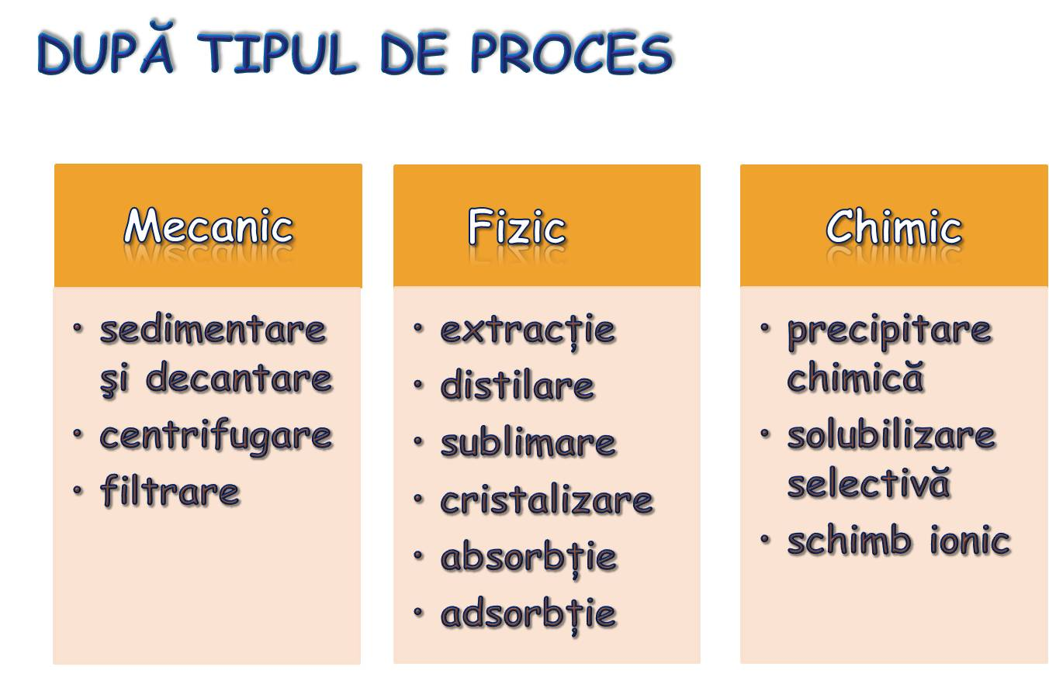

**Unitatea de competenţă 13 - Metode de separare şi purificare**

**Competenţa 13.1. Utilizează instrumente şi instalaţii de laborator**



**Prezentare**

**PPT**

Deschideţi cu

dublu click

**Competenţa 13.2. Execută separarea substanţelor**

**

**Prezentare**

**PPT**

Deschideţi cu

dublu click



**Prezentare**

**PPT**

Deschideţi cu

dublu click

**

**Prezentare**

**PPT**

Deschideţi cu

dublu click

**Absorbţia Folia nr. 2**

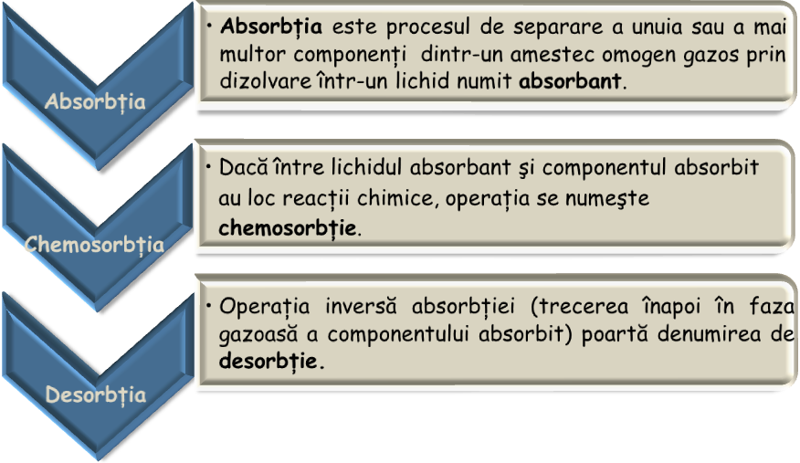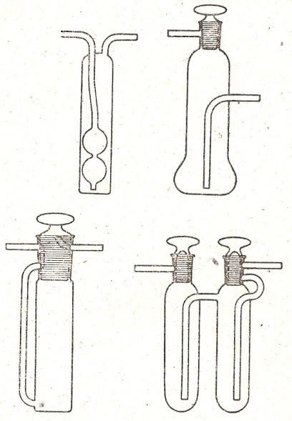

**Vase de absorbţie**

**Absorbţia se utilizează la operaţiile de separare, purificare şi uscare a gazelor.**

Operaţia se realizează prin punerea în contact a celor două faze fluide (amestecul gazos şi lichidul absorbant).

**Absorbanţii au capacitatea de a dizolva selectiv anumite substanţe gazoase sau vapori.**

**Absorbţia gazelor scade o dată cu creşterea temperaturii şi micşorarea presiunii.**

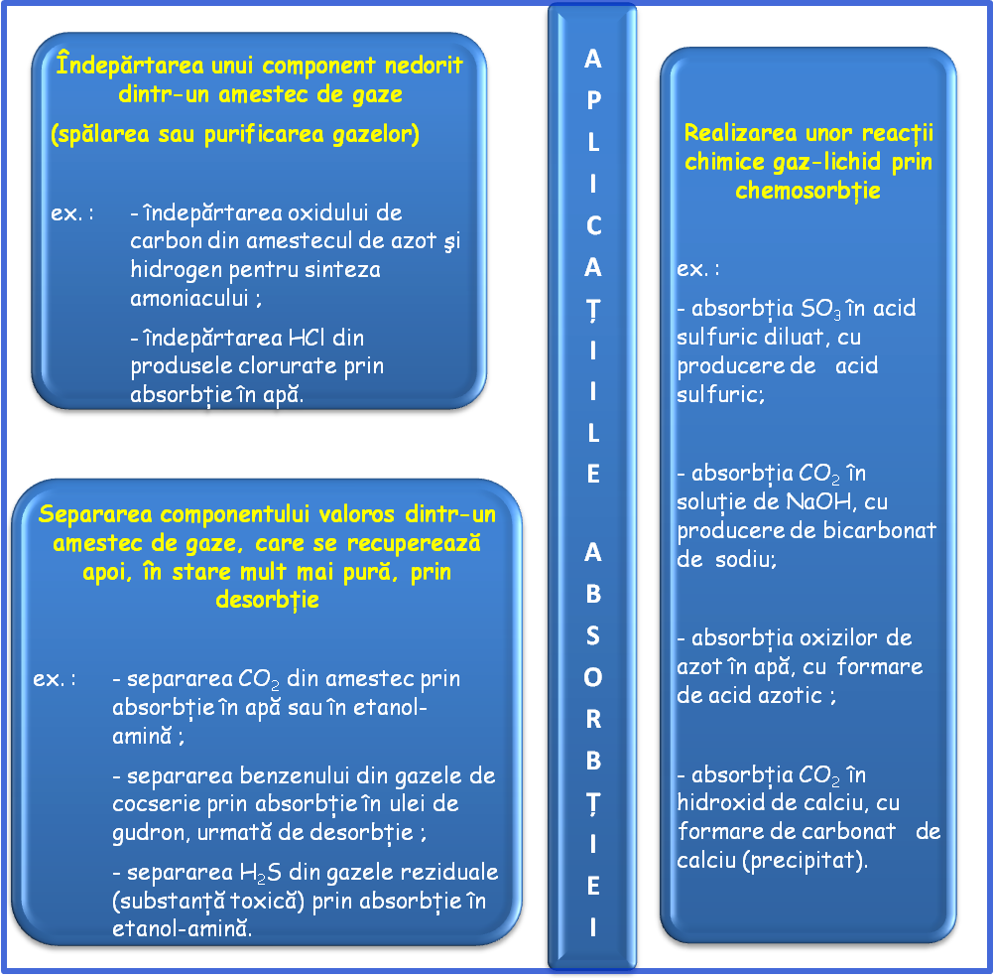

**Adsorbţia Folia nr. 3**

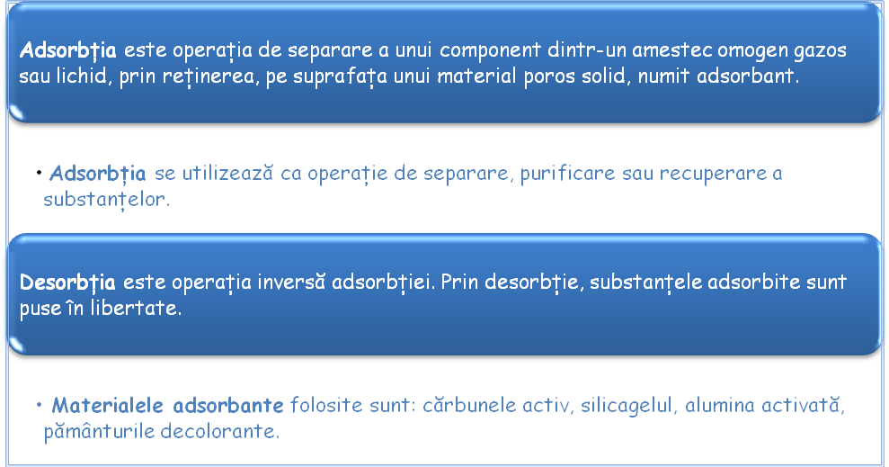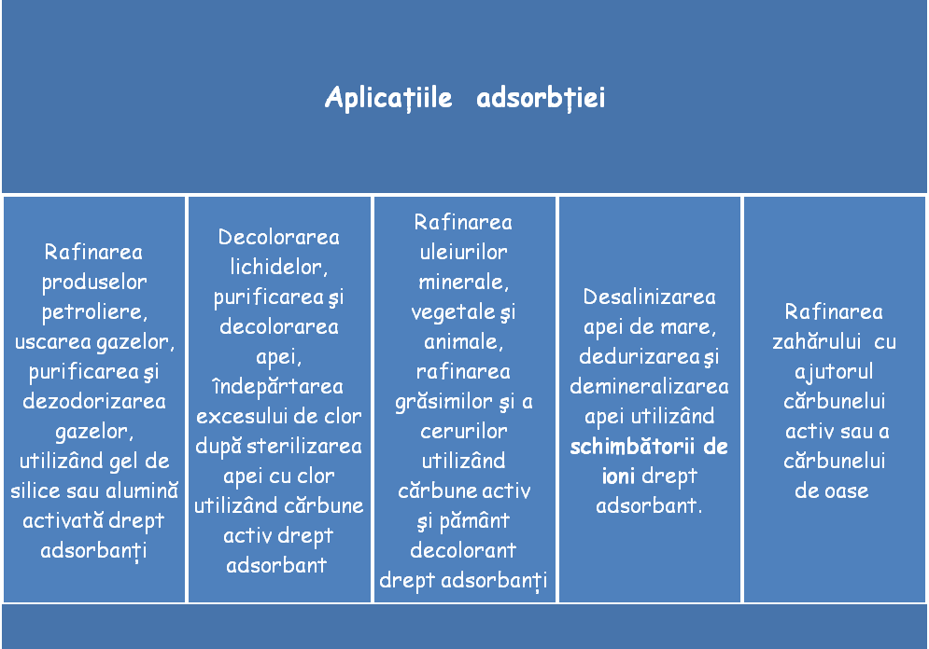

**Competenţa 13.3. Execută purificarea substanţelor**



**Prezentare**

**PPT**

Deschideţi cu

dublu click

**

**Prezentare**

**PPT**

Deschideţi cu

dublu click

**6. Activităţi de învăţare**

**Pentru a rezolva cu succes sarcinile de lucru ...**

* **Citiţi cu atenţie toate cerinţele unei sarcini de lucru, înainte de a începe să le rezolvaţi!**
* **Dacă observaţi vreo problemă sau aveţi o neclaritate la una din cerinţe, aduceţi acest lucru în atenţia profesorului înainte de a începe proba.**
* **Înainte de a vă apuca de lucru, asiguraţi-vă că dispuneţi de toate materialele, ustensilele, utilajele şi echipamentele necesare petru rezolvarea sarcinilor de lucru.**
* **Dacă nu aţi înţeles sau dacă nu ştiţi cum să rezolvaţi sarcina de lucru, solicitaţi sprijinul profesorului care vă va îndruma şi ajuta la rezolvarea ei.**
* **Rezolvaţi toate activităţile date pentru ca sarcina de lucru să fie încheiată !**
* **Profesorul va ţine evidenţa exerciţiilor şi problemelor pe care le-aţi rezolvat şi a activităţilor pe care le-aţi desfăşurat şi va evalua progresul realizat.**

**Activitatea 1**

|  |  |  |
| --- | --- | --- |
| **Vase şi ustensile de laborator** | | |
| **Competenţa 13.1. Utilizează instrumente şi instalaţii de laborator** | | |
| **Obiectivul activităţii:** activitatea vă va ajuta să vă reactualizaţi cunoştinţele  despre vasele şi ustensilele de laborator | | |
| **Numele elevului:** | **Data:** | **Timp de lucru:** 20 minute |

**Informaţii pentru rezolvarea activităţii:**

* rezolvaţi exerciţiul individual
* după expirarea timpului acordat pentru rezolvare, verificaţi corectitudinea rezolvării consultând răspunsurile prezentate de profesor pe folie
* autoevaluaţi-vă conform punctajului acordat; dacă aţi obţinut punctaj mai mic de 7p consultaţi prezentarea PPT – „Vase şi ustensile de laborator” după care rezolvaţi din nou testul

**Cerinţe:**

* completaţi tabelul de mai jos cu denumirile vaselor şi ustensilelor de laborator prezentate

**TEST DE EVALUARE DIAGNOSTIC**

|  |  |  |  |
| --- | --- | --- | --- |
| **Nr.**  **crt.** | **Vase şi ustensile de laborator** | **Denumire** | **Punctaj** |
| **0** | **1** | **2** | **3** |
|  |  |  | **0.5p** |
|  |  |  | **0.5p** |
|  |  |  | **0.5p** | |
|  |  |  | **0.5p** | |
|  |  |  | **0.5p** | |
|  |  |  | **0.5p** | |
|  |  |  | **0.5p** | |
|  |  |  | **0.5p** | |
|  |  |  | **0.5p** | |
|  |  |  | **0.5p** | |
|  |  |  | **0.5p** | |
|  |  |  | **0.5p** | |
|  |  |  | **0.5p** | |
|  |  |  | **0.5p** | |
|  |  |  | **0.5p** | |
|  |  |  | **0.5p** | |
|  |  |  | **0.5p** | |
|  |  |  | **0.5p** | |
|  | **Se acordă din oficiu** | | **1p** | |

**Succes !**

**Activitatea 2**

|  |  |  |
| --- | --- | --- |
| **Tipuri de amestecuri** | | |
| **Competenţa 13.2. Execută separarea substanţelor** | | |
| **Obiectivul activităţii:** activitatea vă va ajuta să clasificaţi amestecurile | | |
| **Numele elevului:** | **Data:** | **Timp de lucru:** 20 minute |

**Informaţii pentru rezolvarea activităţii:**

* rezolvaţi exerciţiul individual
* după expirarea timpului acordat pentru rezolvare, verificaţi corectitudinea rezolvării consultând răspunsurile prezentate de profesor pe folie
* autoevaluaţi-vă conform punctajului acordat; dacă aţi obţinut punctaj mai mic de 6p consultaţi materialele care le aveţi la dispoziţie şi Internetul după care rezolvaţi din nou testul

**Cerinţe:**

* aşezaţi amestecurile indicate în coloana corespunzătoare

**TEST DE EVALUARE DIAGNOSTIC**

|  |  |  |  |
| --- | --- | --- | --- |
| **oxigen + azot** | **ulei + apă** | **cupru + nichel** | **zahăr + apă** |
| **sare + apă** | **nisip + apă** | **var + apă** | **CO2 + azot** |
| **aur + argint** | **CaCO3 + apă** | **ulei + benzină** | **cerneală + apă** |
| **praf + aer** | **benzină + apă** | **aer + picături apă** | **nisip + cărbune** |

|  |  |
| --- | --- |
| **Amestec omogen** | **Amestec eterogen** |
|  |  |
| **Pentru fiecare amestec încadrat corect se acordă 0.5p** | |
| **Se acordă din oficiu 2p** | |
| **Total punctaj obţinut** | |

**Succes !**

**Activitatea 3**

|  |  |
| --- | --- |
| **Filtrarea** | |
| **Competenţa 13.2. Execută separarea substanţelor**  **Competenţa 3.2. Gestionează conflicte** | |
| **Obiectivul activităţii:** activitatea vă va ajuta să vă reactualizaţi cunoştinţele  despre operaţia de filtrare şi să planificaţi ce veţi învăţa  în cadrul activităţilor următoare | |
| **Numele elevului:** | **Data:** |

**Informaţii pentru rezolvarea activităţii:**

* lucraţi cu clasa întreagă
* dacă în timpul rezolvării sarcinii de lucru, între membrii colectivului apar conflicte şi nu le puteţi soluţiona singuri, apelaţi la ajutorul profesorului

**Metoda „ Ştiu/Vreau să ştiu/Am învăţat ”**

* metoda se utilizează la începutul studierii unui capitol
* activitatea va fi de reactualizare a cunoştinţelor şi de planificare a ceea ce vor învăţa elevii în cadrul activităţilor următoare
* metoda poate fi aplicată fiecăreia dintre metodele de separare şi purificare
* profesorul va fi moderatorul activităţii

**Etapele metodei sunt următoarele:**

**1.Accesarea a ceea ce ştim despre operaţia de filtrare - se realizează prin conversaţie euristică, cu ajutorul întrebărilor:**

- ce tip de amestec vom putea separa

- care sunt materialele necesare pentru a separa amestecul respectiv

- răspunsurile elevilor vor fi notate în tabelul de mai jos (pe flipchart)

**2.Determinarea a ceea ce vrem să învăţăm**

- profesorul proiectează cu ajutorul unui calculator Prezentarea PPT – Filtrarea

- un elev notează pe flipchart elementele esenţiale

**3. Reactualizarea a ceea ce am învăţat – se va completa la finele fiecărei activităţi de învăţare**

- fiecare noţiune esenţială învăţată va fi notată în coloana a treia a tebelului

|  |  |  |
| --- | --- | --- |
| **Ştiu** | **Vreau să ştiu** | **Am învăţat** |
|  |  |  |

**Activitatea 4**

|  |  |  |
| --- | --- | --- |
| **Filtrarea** | | |
| **Competenţa 13.2. Execută separarea substanţelor**  **Competenţa 3.1. Creează şi menţine relaţii profesionale** | | |
| **Obiectivul activităţii:** activitatea vă va ajuta să identificaţi vasele şi ustensilele de  laborator necesare efectuării operaţiei de filtrare lucrând  în perechi | | |
| **Numele elevului:** | **Data:** | **Timp de lucru:** 20 minute |

**Informaţii pentru rezolvarea activităţii:**

* rezolvaţi sarcina de lucru în perechi
* după expirarea timpului acordat pentru rezolvare verificaţi corectitudinea rezolvării consultând răspunsurile prezentate de profesor

**Cerinţe:**

* notaţi în spaţiul identificat cu cifre numele vaselor şi ustensilelor din imaginile de mai jos
* selectaţi-le pe cele necesare separării unui amestec prin filtrare şi înscrieţi-le în coloana corespunzătoare

|  |  |
| --- | --- |
| **Separarea unui amestec prin filtrare** | |
| **Vase de laborator** | **Ustensile de laborator** |
|  |  |

|  |  |  |  |
| --- | --- | --- | --- |
|  |  |  |  |
| **1.** | **2.** | **3.** | **4.** |
|  |  |  |  |
| **5.** | **6.** | **7.** | **8.** |
|  |  |  |  |
| **9.** | **10.** | **11.** | **12.** |

**Activitatea 5**

|  |  |  |
| --- | --- | --- |
| **Filtrarea** | | |
| **Competenţa 13.2. Execută separarea substanţelor**  **Competenţa 3.1. Creează şi menţine relaţii profesionale** | | |
| **Obiectivul activităţii:** activitatea vă va ajuta să identificaţi etapele care trebuie  parcurse în vederea separării unui amestec prin filtrare | | |
| **Numele elevului:** | **Data:** | **Timp de lucru:** 20 minute |

**Informaţii pentru rezolvarea activităţii:**

* rezolvaţi sarcina de lucru în perechi
* dacă nu ştiţi răspunsurile folosiţi materialele informative care le aveţi la dispoziţie
* după expirarea timpului acordat pentru rezolvare, verificaţi corectitudinea rezolvării consultând răspunsurile prezentate de profesor

**Cerinţe:**

* **analizaţi imaginile de mai jos şi rezolvaţi următoarele exerciţii:**

1. Indicaţi etapele care se parcurg pentru separarea unui amestec prin cele două metode prezentate în imaginile de mai jos.
2. Precizaţi care este rolul utilizării filtrului cutat şi a instalaţiei la vid.

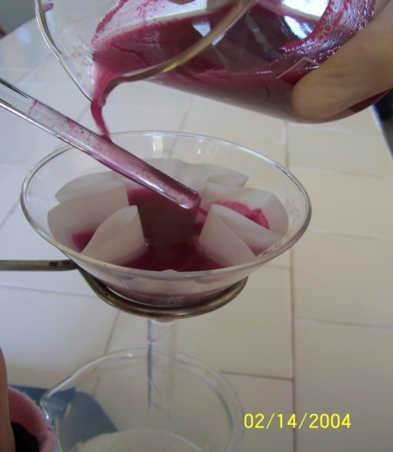

|  |  |
| --- | --- |
| **Filtrarea la presiune atmosferică** | **Filtrarea în vid** |
| **Etape** | **Etape** |
| 1. | 1. |
| 2. | 2. |
| 3. | 3. |
| 4. | 4. |

**Activitatea 6**

|  |  |  |
| --- | --- | --- |
| **Filtrarea** | | |
| **Competenţa 13.2. Execută separarea substanţelor**  **Competenţa 3.3. Gestionează aşteptările factorilor interesaţi** | | |
| **Obiectivul activităţii:** activitatea vă va învăţa să efectuaţi practic operaţia de  filtrare şi să prelucraţi datele colectate în urma efectuării  experimentelor | | |
| **Numele elevului:** | **Data:** | **Timp de lucru:** 2 ore |

**Informaţii pentru rezolvarea activităţii:**

* rezolvaţi sarcina de lucru în grupe eterogene formate din 4 elevi cu stiluri de învăţare diferite
* dacă în timpul rezolvării sarcinii de lucru, între membrii echipei apar conflicte, încercaţi să le soluţionaţi singuri
* dacă nu reuşiţi acest lucru, apelaţi la ajutorul profesorului
* profesorul va coordona întreaga activitate observând atitudinea elevilor faţă de colegii din grup, iniţiativele elevilor, atitudinile constructive în cadrul grupurilor

**Cerinţe:**

* efectuaţi practic separarea unui amestec prin filtrare
* evidenţiaţi factorii care influenţează viteza operaţiei

**Metoda mozaicului**

**Etapele metodei sunt următoarele:**

* se împarte clasa în grupuri de patru elevi (este bine ca membrii grupurilor să fie tot timpul alţii)
* fiecare elev din grup va avea un număr de la 1 la 4
* profesorul prezintă titlul lecţiei şi obiectivele acesteia
* precizează că lecţia are patru părţi, iar la sfârşitul acesteia fiecare elev va trebui să fi înţeles întreaga lecţie; aceasta va fi predată de colegii de grup, astfel:
* toţi elevii care au numărul 1 - „Influenţa temperaturii asupra vitezei de filtrare”
* toţi cei cu numărul 2 - „Influenţa mărimii porilor asupra vitezei de filtrare”
* toţi cei cu numărul 3 - „Influenţa grosimii filtrului asupra vitezei de filtrare”
* toţi cei cu numărul 4 - „Influenţa presiunii asupra vitezei de filtrare”
* se formează grupurile de experţi – toţi elevii cu numărul 1 se adună într-un grup, toţi cei cu numărul 2 în alt grup, etc
* rolul grupurilor de experţi este să citească materialul, să-l discute între ei pentru a-l înţelege cât mai bine după care se vor întoarce la grupul lor originar pentru a explica această parte celorlalţi
* este important ca fiecare membru al grupului de experţi să înţeleagă că el este responsabil de predarea acelei porţiuni celorlalţi membri ai grupului iniţial
* după ce grupurile de experţi şi-au încheiat lucrul, fiecare elev se întoarce la grupul său iniţial şi predă celorlalţi conţinutul pregătit
* în cea de-a doua oră elevii vor efectua practic operaţia de filtrare, determinând factorii care influenţează viteza filtrării
* fiecare grupă va realiza prin rotaţie, cele patru experimente
* la finalul lecţiei vor sistematiza rezultatele pe flipchart
* dacă rezultatele grupelor sunt diferite, vor identifica, cauzele apariţiei erorilor

**Fişa de lucru Filtrarea**

**Influenţa temperaturii asupra vitezei de filtrare**

**Generalităţi**

Filtrarea este operaţia de separare a fazei solide dintr-un amestec eterogen

solid-lichid cu ajutorul materialelor filtrante.

**Materiale necesare**

Soluţie H2SO4 0.1N, soluţie BaCl2 0.1N, apă distilată

Pâlnie de filtrare, pahar Berzelius, piseta, bagheta, termometru, cronometru

Stativ, inel metalic pentru pâlnie, bec de gaz, hârtie de filtru cu porozitate mică

**Modul de lucru**

* în trei pahare Berzelius introduceţi căte 50 ml soluţie de clorură de bariu şi 50 ml soluţie acid sulfuric
* amestecaţi cele două soluţii
* filtraţi amestecul din primul pahar şi notaţi timpul de filtrare
* încălziţi amestecul din paharul al doilea la 30 0C şi filtraţi-l
* notaţi timpul de filtrare
* amestecul din paharul al treilea îl veţi încălzi la 40 0C după care îl veţi filtra şi veţi nota timpul de filtrare

**Înregistraţi rezultatele în tabelul de mai jos:**

|  |  |  |  |
| --- | --- | --- | --- |
| **Nr.crt.** | **Temperatura de filtrare (0C)** | **Timpul de filtrare**  **(s)** | **Viteza filtrării**  **V = 1/t** |
| **1.** |  |  |  |
| **2.** |  |  |  |
| **3.** |  |  |  |

* formulaţi concluzii legate de influenţa temperaturii asupra vitezei de filtrare
* reprezentaţi grafic viteza de filtrare în funcţie de temperatura suspensiei (cerinţă pentru elevii care vor să se evidenţieze)

**Respectă regulile:**

* Îndepărtează de pe masa de lucru tot ceea ce nu îţi este necesar.
* Nu gusta niciodată substanţele chimice şi nu le atinge cu mâna!
* Realizează experimentele numai în vase curate!
* La sfârşitul experimentului lasă curată masa de lucru!
* Spală-te pe mâini la terminarea experimentelor!
* Respectă regulile de protecţia muncii în laborator!

**Fişa de lucru Filtrarea**

**Influenţa mărimii porilor asupra vitezei de filtrare**

**Generalităţi**

Filtrarea este operaţia de separare a fazei solide dintr-un amestec eterogen

solid-lichid cu ajutorul materialelor filtrante.

**Materiale necesare**

Soluţie H2SO4 0.1N, soluţie BaCl2 0.1N, apă distilată

Pâlnie de filtrare, pahar Berzelius, piseta, bagheta, cronometru

Stativ, inel metalic pentru pâlnie, hârtie de filtru cu porozitate mică, medie şi mare

**Modul de lucru**

* în trei pahare Berzelius introduceţi căte 50 ml soluţie de clorură de bariu şi 50 ml soluţie acid sulfuric
* amestecaţi cele două soluţii
* filtraţi cele trei amestecuri utilizând pentru suspensia din primul pahar o hărtie de filtru cu pori mici, pentru cea din paharul al doilea cu pori medii, iar pentru cea din paharul al treilea cu pori mari
* notaţi de fiecare dată timpul de filtrare

**Înregistraţi rezultatele în tabelul de mai jos:**

|  |  |  |  |
| --- | --- | --- | --- |
| **Nr.crt.** | **Tipul hârtiei de filtru** | **Timpul de filtrare**  **(s)** | **Viteza filtrării**  **V = 1/t** |
| **1.** |  |  |  |
| **2.** |  |  |  |
| **3.** |  |  |  |

* formulaţi concluzii legate de influenţa mărimii porilor asupra vitezei de filtrare

**Respectă regulile:**

* Îndepărtează de pe masa de lucru tot ceea ce nu îţi este necesar.
* Nu gusta niciodată substanţele chimice şi nu le atinge cu mâna!
* Realizează experimentele numai în vase curate!
* La sfârşitul experimentului lasă curată masa de lucru!
* Spală-te pe mâini la terminarea experimentelor!
* Respectă regulile de protecţia muncii în laborator!

**Fişa de lucru Filtrarea**

**Influenţa grosimii filtrului asupra vitezei de filtrare**

**Generalităţi**

Filtrarea este operaţia de separare a fazei solide dintr-un amestec eterogen

solid-lichid cu ajutorul materialelor filtrante.

**Materiale necesare**

Soluţie H2SO4 0.1N, soluţie BaCl2 0.1N, apă distilată

Pâlnie de filtrare, pahar Berzelius, piseta, bagheta, cronometru

Stativ, inel metalic pentru pâlnie, hârtie de filtru cu porozitate mică

**Modul de lucru**

* în trei pahare Berzelius introduceţi căte 50 ml soluţie de clorură de bariu şi 50 ml soluţie acid sulfuric
* amestecaţi cele două soluţii
* filtraţi cele trei amestecuri utilizând pentru suspensia din primul pahar o hărtie de filtru cu pori mici, pentru cea din paharul al doilea, două hârtii de filtru suprapuse, iar pentru cea din paharul al treilea, trei hârtii de filtru suprapuse
* notaţi de fiecare dată timpul de filtrare

**Înregistraţi rezultatele în tabelul de mai jos:**

|  |  |  |  |
| --- | --- | --- | --- |
| **Nr.crt.** | **Grosimea stratului filtrant** | **Timpul de filtrare**  **(s)** | **Viteza filtrării**  **V = 1/t** |
| **1.** |  |  |  |
| **2.** |  |  |  |
| **3.** |  |  |  |

* formulaţi concluzii legate de influenţa grosimii stratului filtrant asupra vitezei de filtrare

**Respectă regulile:**

* Îndepărtează de pe masa de lucru tot ceea ce nu îţi este necesar.
* Nu gusta niciodată substanţele chimice şi nu le atinge cu mâna!
* Realizează experimentele numai în vase curate!
* La sfârşitul experimentului lasă curată masa de lucru!
* Spală-te pe mâini la terminarea experimentelor!
* Respectă regulile de protecţia muncii în laborator!

**Fişa de lucru Filtrarea**

**Influenţa presiunii asupra vitezei de filtrare**

**Generalităţi**

Filtrarea este operaţia de separare a fazei solide dintr-un amestec eterogen

solid-lichid cu ajutorul materialelor filtrante.

**Materiale necesare**

Soluţie H2SO4 0.1N, soluţie BaCl2 0.1N, apă distilată

Pâlnie de filtrare, pâlnie Büchner, pahar Berzelius, piseta, bagheta, cronometru

Stativ, inel metalic pentru pâlnie, trompa de apă, hârtie de filtru cu porozitate mică

**Modul de lucru**

* în două pahare Berzelius introduceţi căte 50 ml soluţie de clorură de bariu şi 50 ml soluţie acid sulfuric
* amestecaţi cele două soluţii
* filtraţi cele două amestecuri utilizând pentru suspensia din primul pahar o instalaţie de filtrare la presiune atmosferică iar pentru cea din paharul al doilea o instalaţie de filtrare la vid
* notaţi de fiecare dată timpul de filtrare

**Înregistraţi rezultatele în tabelul de mai jos:**

|  |  |  |  |
| --- | --- | --- | --- |
| **Nr.crt.** | **Presiunea de**  **filtrare** | **Timpul de filtrare**  **(s)** | **Viteza filtrării**  **V = 1/t** |
| **1.** |  |  |  |
| **2.** |  |  |  |

* formulaţi concluzii legate de influenţa presiunii asupra vitezei de filtrare

**Respectă regulile:**

* Îndepărtează de pe masa de lucru tot ceea ce nu îţi este necesar.
* Nu gusta niciodată substanţele chimice şi nu le atinge cu mâna!
* Realizează experimentele numai în vase curate!
* La sfârşitul experimentului lasă curată masa de lucru!
* Spală-te pe mâini la terminarea experimentelor!
* Respectă regulile de protecţia muncii în laborator!

**Activitatea 7**

|  |  |  |
| --- | --- | --- |
| **Filtrarea** | | |
| **Competenţa 13.2. Execută separarea substanţelor**  **Competenţa 3.3. Gestionează aşteptările factorilor interesaţi** | | |
| **Obiectivul activităţii:** activitatea vă va ajuta să vă consolidaţi cunoştinţele despre  operaţia de filtrare | | |
| **Numele elevului:** | **Data:** | **Timp de lucru:** 15 minute |

**Informaţii pentru rezolvarea activităţii:**

* rezolvaţi individual următorul test
* după expirarea timpului acordat pentru rezolvare, verificaţi testul colegului de bancă, comparând răspunsurile acestuia cu răspunsurile corecte prezentate de către profesor
* bifaţi în rubrica „realizat” dacă răspunsul a fost corect şi în rubrica „nerealizat” dacă a dat un răspuns greşit
* fiecare răspuns corect va fi notat cu 1 punct şi veţi primi din oficiu încă 1 punct putând totaliza la acest exerciţiu 10 puncte
* dacă obţineţi punctaj mai mic de 7p, consultaţi materialele informative care le aveţi la dispoziţie după care rezolvaţi din nou testul

**Test de coevaluare**

**Alege din paranteză cuvântul potrivit astfel încât enunţurile de mai jos să fie adevărate.**

1. Filtrarea este operaţia de separare a fazei solide dintr-un amestec (eterogen solid-lichid/omogen lichid-lichid), cu ajutorul materialelor filtrante.
2. Unul din factorii de care depinde viteza filtrării este (grosimea filtrului/materialul din care este confecţionat filtrul).
3. Pentru majoritatea lichidelor, filtrarea decurge mai repede la cald, datorită (creşterii/scăderii) vâscozităţii lor.
4. Filtrarea face parte din categoria metodelor (fizice/chimice) de separare.
5. Prim mărirea presiunii deasupra lichidului de filtrat, viteza filtrării (scade/creşte).
6. Pentru efectuarea operaţiei de filtrare se întrebuinţează (hârtie indicatoare de pH/hârtie de filtru).
7. Pentru mărirea vitezei de filtrare se utilizează (filtrul neted/filtrul cutat).
8. Pâlnia Büchner se utilizează pentru filtrarea unei suspensii (la presiune atmosferică/la vid).
9. Prin filtrare se poate separa un amestec format din (alcool şi apă/nisip şi apă).

|  |  |  |  |  |
| --- | --- | --- | --- | --- |
| **Nr.item** | **Răspuns ales** | **Realizat** | **Nerealizat** | **Punctaj** |
| **1.** |  |  |  |  |
| **2.** |  |  |  |  |
| **3.** |  |  |  |  |
| **4.** |  |  |  |  |
| **5.** |  |  |  |  |
| **6.** |  |  |  |  |
| **7.** |  |  |  |  |
| **8.** |  |  |  |  |
| **9.** |  |  |  |  |
| **Se acordă din oficiu** | | | | **1p** |
| **Total punctaj obţinut** | | | |  |

**Succes !**

**Activitatea 8**

|  |  |  |
| --- | --- | --- |
| **Extracţia** | | |
| **Competenţa 13.2. Execută separarea substanţelor**  **Competenţa 3.1. Creează şi menţine relaţii profesionale** | | |
| **Obiectivul activităţii:** activitatea vă va ajuta să definiţi operaţia de extracţie  şi să identificaţi fazele participante la proces | | |
| **Numele elevului:** | **Data:** | **Timp de lucru:** 20 minute |

**Informaţii pentru rezolvarea activităţii:**

* rezolvaţi sarcina de lucru în perechi
* după expirarea timpului acordat pentru rezolvare verificaţi corectitudinea rezolvării consultând răspunsurile prezentate de profesor

**Cerinţe:**

* **analizaţi schema de mai jos şi rezolvaţi următoarele exerciţii:**
  + - definiţi extracţia
    - precizaţi tipul metodei utilizate pentru separarea amestecului (**A + B**)
    - identificaţi fazele participante la proces şi completaţi căsuţele libere ale schemei
    - completaţi spaţiile libere din tabelul de mai jos, ghidându-vă după corespondenţa din primul rând

Obs. A – componentul interesat (solubil)

**A + B**

**Amestec lichid**

|  |  |  |  |
| --- | --- | --- | --- |
| **Faze participante la proces** | | | |
| **Faze intrate** | | **Faze ieşite** | |
| **Faza** | **Component/**  **componenţi**  **conţinuţi** | **Faza** | **Component/**  **componenţi**  **conţinuţi** |
| Amestec de separat | A, B |  |  |
|  |  |  |  |

**Activitatea 9**

|  |  |  |
| --- | --- | --- |
| **Separarea prin extracţie a unui amestec (A + B)** | | |
| **Competenţa 13.2. Execută separarea substanţelor**  **Competenţa 3.1. Creează şi menţine relaţii profesionale** | | |
| **Obiectivul activităţii:** activitatea vă va ajuta să identificaţi părţile componente ale  aparaturii utilizate pentru efectuarea operaţiei | | |
| **Numele elevului:** | **Data:** | **Timp de lucru:** 20 minute |

**Informaţii pentru rezolvarea activităţii:**

* rezolvaţi sarcina de lucru în perechi
* dacă nu ştiţi răspunsurile folosiţi materialele informative care le aveţi la dispoziţie
* după expirarea timpului acordat pentru rezolvare, verificaţi corectitudinea rezolvării consultând răspunsurile prezentate de profesor

**Cerinţe:**

* **analizaţi schema de mai jos şi rezolvaţi următoarele exerciţii:**

1. Denumiţi aparatul prezentat în imagine.
2. Precizaţi care este starea de agregare a amestecului separat cu ajutorul aparatului.
3. Identificaţi părţile componente şi completaţi tabelul de mai jos.

|  |
| --- |
| 1. Denumirea: |

|  |
| --- |
| 2. Amestec |

3.

|  |  |  |  |
| --- | --- | --- | --- |
| **Părţi componente** | **Denumire** | **Părţi**  **componente** | **Denumire** |
| 1 |  | 4 |  |
| 2 |  | 5 |  |
| 3 |  | 6 |  |

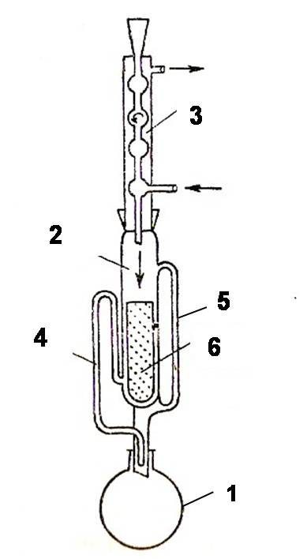

**Activitatea 10**

|  |  |  |
| --- | --- | --- |
| **Separarea prin extracţie a unui amestec solid** | | |
| **Competenţa 13.2. Execută separarea substanţelor**  **Competenţa 3.3. Gestionează aşteptările factorilor interesaţi** | | |
| **Obiectivul activităţii:** activitatea vă va învăţa să separaţi un amestec solid prin  extracţie şi să interpretaţi rezultatele obţinute | | |
| **Numele elevului:** | **Data:** | **Timp de lucru:** 2 ore |

**Informaţii pentru rezolvarea activităţii:**

* rezolvaţi sarcina de lucru în grupe eterogene formate din 2-3 elevi cu stiluri de învăţare diferite
* în cadrul grupei se vor stabili foarte clar sarcinile fiecărui membru în funcţie de stilul de învăţare al acestora
* înainte de începerea activităţii completaţi fişa pentru lucrul în echipă
* dacă în timpul rezolvării sarcinii de lucru, între membrii echipei apar conflicte, încercaţi să le soluţionaţi singuri
* dacă nu reuşiţi acest lucru, apelaţi la ajutorul profesorului
* profesorul va coordona întreaga activitate observând atitudinea elevilor faţă de colegii din grup, iniţiativele elevilor, atitudinile constructive în cadrul grupurilor

**Cerinţe:**

* efectuaţi practic separarea unui amestec solid prin extracţie
* treceţi rezultatele analizelor practice în tabelul de mai jos

|  |  |  |
| --- | --- | --- |
| **Nr.**  **grupei** | **Amestec de separat** | **Conţinutul procentual al**  **produsului extras** |
| 1. |  |  |
| 2. |  |  |
| 3. |  |  |
| 4. |  |  |

**Fişa de lucru Extracţia**

**Determinarea conţinutului procentual al unui produs solid prin extracţie**

**Generalităţi**

**Extracţia este operaţia de separare a uneia sau a mai multor substanţe dintr-un amestec cu ajutorul unor dizolvanţi corespunzători.**

**Materiale necesare**

Aparat Soxhlet, pâlnie, sursă de încălzire, exsicator, balanţă analitică

**Modul de lucru**

* produsul uscat, mărunţit, cântărit la balanţă, se introduce într-un cartuş filtrant
* prin ridicarea refrigerentului se introduce cartuşul cu produsul în extractor , fără a depăşi înălţimea sifonului
* se montează refrigerentul
* se porneşte apa de răcire
* se introduce solventul pe la partea superioară a refrigerentului printr-o pâlnie, până când nivelul lichidului din extractor depăşeşte puţin înălţimea sifonului – cartuşul şi produsul se îmbibă cu solvent
* se amorsează sifonul astfel încât solventul să pătrundă în balonul de distilare
* se încălzeşte balonul, solventul distilă, vaporii trec prin tubul lateral al extractorului şi condensează în refrigerent;
* condensul se scurge în extractor peste produsul din cartuş şi extrage componenta solubilă
* cînd lichidul ajunge la nivelul sifonului se amorsează din nou sifonul, trecând lichidul în balonul de distilare
* distilarea se reglează astfel încât să aibă 10 – 12 sifonări pe oră
* la terminarea extracţiei se întrerupe încălzirea - de obicei înaintea unei sifonări pentru recuperarea mai uşoară a solventului şi se continuă răcirea pentru condensarea vaporilor şi răcirea instalaţiei
* extractul obţinut se introduce într-un balon de distilare pentru separarea solventului iar urmele de solvent se îndepărtează prin uscare în etuvă la 100-1050C (dacă nu se degradează produsul)
* balonul se răceşte în exsicator iar apoi se cântăreşte

**Calcule:**

p% = 

în care:

p – conţinutul procentual al produsului extras, în %;

m1 - masa balonului, în g;

m2 – masa balonului cu produsul util extras, în g;

m – masa produsului solid luat pentru extracţie, în g.

**Respectă regulile:**

* Îndepărtează de pe masa de lucru tot ceea ce nu îţi este necesar.
* Nu gusta niciodată substanţele chimice şi nu le atinge cu mâna!
* Realizează experimentele numai în vase curate!
* La sfârşitul experimentului lasă curată masa de lucru!
* Spală-te pe mâini la terminarea experimentelor!
* Respectă regulile de protecţia muncii în laborator!

**Activitatea 11**

|  |  |  |
| --- | --- | --- |
| **Extracţia** | | |
| **Competenţa 13.2. Execută separarea substanţelor**  **Competenţa 3.2. Gestionează conflicte** | | |
| **Obiectivul activităţii:** activitatea vă va ajuta să vă consolidaţi cunoştinţele despre  operaţia de extracţie | | |
| **Numele elevului:** | **Data:** | **Timp de lucru:** 1 oră |

**Informaţii pentru rezolvarea activităţii:**

* formaţi grupuri de câte 6 elevi
* alegeţi un lider al echipei care va monitoriza activitatea
* completaţi fişa pentru lucrul în echipă
* dacă în timpul rezolvării sarcinii de lucru, între membrii echipei apar conflicte şi nu le puteţi soluţiona singuri, apelaţi la ajutorul profesorului
* profesorul va coordona întreaga activitate observând atitudinea elevilor faţă de colegii din grup, iniţiativele elevilor, atitudinile constructive în cadrul grupurilor

**Metoda cubului**

* activitatea va fi de recapitulare a cunoştinţelor, metoda poate fi aplicată fiecăreia dintre metodele de separare şi purificare
* toate echipele vor avea aceeaşi temă de lucru pentru ca în final să se poată compara rezultatele
* activitatea se desfăşoară sub forma unui concurs între echipele de lucru
* profesorul va fi moderatorul şi arbitrul activităţii

**Etapele metodei sunt următoarele:**

* se împart activităţile între membrii grupului: fiecare elev din grup primeşte o foaie de hârtie de formă pătrată ce va constitui în final o “faţă” a cubului
* pe foaia de hârtie primită va fi scrisă cerinţa de lucru a fiecărui elev şi anume:
  + - ,,faţa” - **1** = definiţia extracţiei
    - ,,faţa” - **2** = principiul metodei
    - ,,faţa” - **3** = clasificarea metodelor după natura amestecului iniţial supus separării
    - ,,faţa” - **4** = extracţia lichid-lichid – aparatura utilizată
    - ,,faţa” - **5** = extracţia solid-lichid – aparatura utilizată
    - ,,faţa” - **6** = avantajele metodei
* liderul coordonează şi verifică desfăşurarea activităţii
* după rezolvarea sarcinii se construieşte cubul
* cubul desfăşurat va arăta astfel:

|  |  |  |
| --- | --- | --- |
|  | **1.**  **Definiţia extracţiei** |  |
| **2.**  **Principiul metodei** |
| **4.**  **Extracţia**  **lichid-lichid aparatura utilizată** | **3.**  **Clasificarea metodelor de extracţie** | **5.**  **Extracţia**  **solid-lichid aparatura utilizată** |
|  | **6.**  **Avantajele metodei** |  |

* Lucrările elevilor:
* se pot lipi pe o coală de hârtie mare sub formă de cub desfăşurat care va fi afişată pe tablă
* se pot lipi pe feţele unui cub
* Lucrarea în forma finală va fi prezentată de către fiecare grupă în faţa clasei, cea mai frumoasă fiind premiată

**Activitatea 12**

|  |  |  |
| --- | --- | --- |
| **Extracţia** | | |
| **Competenţa 13.2. Execută separarea substanţelor**  **Competenţa 3.3. Gestionează aşteptările factorilor interesaţi** | | |
| **Obiectivul activităţii:** activitatea vă va ajuta să vă consolidaţi cunoştinţele despre  operaţia de extracţie | | |
| **Numele elevului:** | **Data:** | **Timp de lucru:** 15 minute |

**Informaţii pentru rezolvarea activităţii:**

* rezolvaţi individual următorul test
* după expirarea timpului acordat pentru rezolvare, verificaţi-vă singuri testul comparând răspunsurile voastre cu răspunsurile corecte prezentate de către profesor
* bifaţi în rubrica „realizat” dacă răspunsul este corect şi în rubrica „nerealizat” dacă răspunsul este greşit
* fiecare răspuns corect va fi notat cu 1 punct şi veţi primi din oficiu încă 1 punct putând totaliza la acest exerciţiu 10 puncte
* dacă obţineţi punctaj mai mic de 7p, consultaţi materialele informative care le aveţi la dispoziţie după care rezolvaţi din nou testul

**Test de autoevaluare**

**Alege din paranteză cuvântul potrivit astfel încât enunţurile de mai jos să fie adevărate.**

1. Extracţia este o metodă de separare şi purificare a substanţelor, care se bazează pe diferenţa de (volatilitate/solubilitate).
2. Extracţia face parte din categoria metodelor (fizice/mecanice) de separare.
3. Dacă amestecul supus separării este solid, procedeul se numeşte extracţie (solid-lichid/lichid-lichid).
4. Faza care conţine componenţii interesaţi se numeşte fază (extractoare/de extras).
5. Faza care a preluat componenţii se numeşte (rafinat/extract).
6. Extracţia lichid-lichid se realizează prin contactul direct dintre amestecul supus extracţiei şi (solut/solvent).
7. Extracţia solid-lichid se realizează în (aparatul Soxhlet/pâlnii de separare).
8. Extractorul este o parte componentă a aparaturii utilizate pentru separarea unui amestec (solid/lichid).
9. Cu ajutorul pâlniei de separare se poate separa un amestec format din (ulei şi apă/nisip şi apă).

|  |  |  |  |  |
| --- | --- | --- | --- | --- |
| **Nr.item** | **Răspuns ales** | **Realizat** | **Nerealizat** | **Punctaj** |
| **1.** |  |  |  |  |
| **2.** |  |  |  |  |
| **3.** |  |  |  |  |
| **4.** |  |  |  |  |
| **5.** |  |  |  |  |
| **6.** |  |  |  |  |
| **7.** |  |  |  |  |
| **8.** |  |  |  |  |
| **9.** |  |  |  |  |
| **Se acordă din oficiu** | | | | **1p** |
| **Total punctaj obţinut** | | | |  |

**Succes !**

**Activitatea 13**

|  |  |  |
| --- | --- | --- |
| **Extracţia** | | |
| **Competenţa 13.2. Execută separarea substanţelor**  **Competenţa 3.3. Gestionează aşteptările factorilor interesaţi** | | |
| **Obiectivul activităţii:** activitatea vă va ajuta să vă consolidaţi cunoştinţele despre  operaţia de extracţie | | |
| **Numele elevului:** | **Data:** | **Timp de lucru:** 30 minute |

**Informaţii pentru rezolvarea activităţii:**

* rezolvaţi individual următorul test
* după expirarea timpului acordat pentru rezolvare verificaţi corectitudinea rezolvării testului, comparând răspunsurile voastre cu răspunsurile corecte prezentate de către profesor

**Test de evaluare**

**Extracţia**

|  |  |  |  |  |
| --- | --- | --- | --- | --- |
| **Nr.**  **crt.** | **Itemi** | | | **Punctaj** |
| **I.** | **Notaţi în dreptul enunţurilor de mai jos litera A, dacă apreciaţi că enunţul este adevărat sau litera F, dacă apreciaţi că enunţul este fals.** | | | **1.5p** |
|  | A | F | 1. Extracţia face parte din categoria metodelor fizice de separare. | 0.5p |
|  | A | F | 2. Cu ajutorul aparatului Soxhlet se poate separa un amestec format din ulei şi apă. | 0.5p |
|  | A | F | 3. Dacă amestecul supus separării este solid, procedeul se numeşte extracţie lichid-lichid. | 0.5p |
| **II.** | **Încercuiţi litera corespunzătoare răspunsului corect.** | | | **1.5p** |
|  | 4. Separarea unui amestec solid prin extracţie se realizează în:   1. instalaţie de distilare 2. pâlnie de filtrare 3. refrigerent 4. aparat Soxhlet | | | 0.5p |
|  | 5. Cu ajutorul instrumentului din imagine se poate separa un amestec format din:   1. nisip şi apă  1. ulei şi apă 2. sare şi apă 3. oţet şi apă | | | 0.5p |
|  | 6. Extractorul este o parte componentă a aparaturii utilizate pentru separarea unui amestec:  a. omogen lichid  b. gazos  c. solid  d. de lichide nemiscibile | | | 0.5p |
| **III.** | **Scrieţi informaţia corectă care completează spaţiile libere, selectând termenul corespunzător din lista următoare:**  **volatilitate,solubilitate,** **extractoare, de extras** | | | **1p** |
|  | 7. Extracţia este o metodă de separare şi de purificare a substanţelor, care se bazează pe diferenţa de ....................... . | | | 0.5p |
|  | 8. Faza care conţine componenţii interesaţi se numeşte fază ............................... . | | | 0.5p |
| **IV.** | **Aranjaţi în ordine logică etapele parcurse pentru efectuarea separării unui amestec solid în aparatul Soxhlet:** | | | **3p** |
|  | 1. se încălzeşte balonul , solventul distilă, vaporii trec prin tubul lateral al extractorului şi condensează în refrigerent | | | 0.5p |
|  | 1. se amorsează sifonul astfel încât solventul să pătrundă în balonul de distilare | | | 0.5p |
|  | 1. produsul uscat şi mărunţit se introduce într-un cartuş filtrant iar apoi în extractor, fără a depăşi înălţimea sifonului | | | 0.5p |
|  | 1. extractul obţinut se introduce într-un balon de distilare pentru separarea solventului | | | 0.5p |
|  | 1. se introduce solventul pe la partea superioară a refrigerentului | | | 0.5p |
|  | 1. condensul se scurge în extractor peste produsul din cartuş şi extrage componenta solubilă | | | 0.5p |
|  | |  |  |  |  |  |  | | --- | --- | --- | --- | --- | --- | | Etapa 1 | Etapa 2 | Etapa 3 | Etapa 4 | Etapa 5 | Etapa 6 | |  |  |  |  |  |  | | | |  |
| **V.** | **Analizaţi schema de mai jos şi completaţi spaţiile goale cu informaţiile care lipsesc:** | | | **2p** |
|  | **Rafinat**  **(B)**  **Extracţie**  **lichid-lichid**  **(A + B)**  **Amestec lichid** | | | 2p |
|  | **Se acordă din oficiu** | | | 1p |
|  | **Total punctaj obţinut** | | |  |

**Succes !**

**Activitatea 14**

|  |  |  |
| --- | --- | --- |
| **Sublimarea** | | |
| **Competenţa 13.2. Execută purificarea substanţelor**  **Competenţa 3.1. Creează şi menţine relaţii profesionale** | | |
| **Obiectivul activităţii:** activitatea vă va ajuta să vă consolidaţi cunoştinţele despre  operaţia de sublimare colaborând cu colegul de bancă | | |
| **Numele elevului:** | **Data:** | **Timp de lucru:** 10 minute |

**Informaţii pentru rezolvarea activităţii:**

* rezolvaţi sarcina de lucru în perechi
* dacă nu ştiţi răspunsurile folosiţi materialele informative care le aveţi la dispoziţie
* după expirarea timpului acordat pentru rezolvare, verificaţi corectitudinea rezolvării consultând răspunsurile prezentate de profesor

**Cerinţe:**

* definiţi noţiunile
  + sublimare
  + desublimare
  + sublimat
* completaţi căsuţele goale cu noţiunile potrivite

**Activitatea 15**

|  |  |  |
| --- | --- | --- |
| **Sublimarea** | | |
| **Competenţa 13.2. Execută purificarea substanţelor**  **Competenţa 3.3. Gestionează aşteptările factorilor interesaţi** | | |
| **Obiectivul activităţii:** activitatea vă va învăţa să realizaţi practic  purificarea unui amestec solid prin sublimare şi să  interpretaţi rezultatele obţinute | | |
| **Numele elevului:** | **Data:** | **Timp de lucru:** 50 minute |

**Informaţii pentru rezolvarea activităţii:**

* rezolvaţi sarcina de lucru în grupe eterogene formate din 2-3 elevi cu stiluri de învăţare diferite
* în cadrul grupei se vor stabili foarte clar sarcinile fiecărui membru în funcţie de stilul de învăţare al acestora
* înainte de începerea activităţii completaţi fişa pentru lucrul în echipă
* dacă în timpul rezolvării sarcinii de lucru, între membrii echipei apar conflicte, încercaţi să le soluţionaţi singuri
* dacă nu reuşiţi acest lucru, apelaţi la ajutorul profesorului
* profesorul va coordona întreaga activitate observând atitudinea elevilor faţă de colegii din grup, iniţiativele elevilor, atitudinile constructive în cadrul grupurilor

**Cerinţe:**

* fiecare grupă va realiza practic purificarea unui amestec solid (de exemplu amestec de iod - cărbune, naftalină - cărbune, acid benzoic - cărbune, acid salicilic - cărbune, antracen - cărbune**,** etc) utilizând dispozitive de sublimare diferite
* la finele activităţii, completaţi următorul tabel

|  |  |  |  |  |
| --- | --- | --- | --- | --- |
| **Purificarea unui amestec solid prin sublimare** | | | | |
| Amestec de separat | Dispozitiv de sublimare (părţi componente) | Sublimat | Reziduu | Observaţii |
|  |  |  |  |  |
|  |  |  |  |  |
|  |  |  |  |  |
|  |  |  |  |  |
|  |  |  |  |  |

**Fişa de laborator Sublimarea**

**Purificarea unui amestec solid prin sublimare**

**Generalităţi**

**Sublimarea -** operaţia de separare şi purificare a substanţelor solide, prin trecerea substanţei din fază solidă direct în fază de vapori şi condensarea ulterioară a vaporilor formaţi.

**Desublimarea -** trecerea vaporilor în faza solidă

**Sublimatul -** produsul obţinut în urma operaţiei de sublimare-desublimare

**Materiale necesare**

* + amestec de separat
  + bec de gaz, sită de azbest, trepied
  + mojar cu pistil
  + sticlă de ceas, balon, eprubetă,
  + hărtie de filtru
  + pâlnie de filtrare

**Modul de lucru**

* amestecaţi în mojar cele două substanţe solide
* mojaraţi-le
* turnaţi amestecul pe o sticlă de ceas
* puneţi sticla de ceas pe sita de azbest
* aşezaţi deasupra sticlei de ceas hârtia de filtru perforată
* deasupra hârtiei de filtru puneţi pâlnia cu gura în jos
* umeziţi cu apă rece cârpa de laborator şi aşezaţi-o deasupra pâlniei
* aprindeţi becul de gaz
* după câteva minute opriţi încălzirea şi analizaţi dispozitivul de sublimare

**Respectă regulile:**

* Îndepărtează de pe masa de lucru tot ceea ce nu îţi este necesar.
* Nu gusta niciodată substanţele chimice şi nu le atinge cu mâna!
* Realizează experimentele numai în vase curate!
* La sfârşitul experimentului lasă curată masa de lucru!
* Spală-te pe mâini la terminarea experimentelor!
* Respectă regulile de protecţia muncii în laborator!

**Activitatea 16**

|  |  |  |
| --- | --- | --- |
| **Sublimarea** | | |
| **Competenţa 13.2. Execută purificarea substanţelor**  **Competenţa 3.1. Creează şi menţine relaţii profesionale** | | |
| **Obiectivul activităţii:** activitatea vă va ajuta să vă consolidaţi cunoştinţele  despre operaţia de sublimare şi să comparaţi sublimarea cu  alte metode de separare şi purificare | | |
| **Numele elevului:** | **Data:** | **Timp de lucru:** 30 minute |

**Informaţii pentru rezolvarea activităţii:**

* rezolvaţi sarcina de lucru în perechi
* dacă nu ştii răspunsurile corecte, consultă-te cu colegul de bancă
* după expirarea timpului acordat pentru rezolvare verificaţi corectitudinea rezolvării consultând lucrările colegilor
* completaţi fişa pentru lucrul în echipă

**Diagrama Wenn**

* activitatea va fi de recapitulare a cunoştinţelor, metoda poate fi aplicată fiecăreia dintre metodele de separare şi purificare
* toate echipele vor avea aceeaşi temă de lucru pentru ca în final să se poată compara rezultatele
* metoda este utilizată pentru a arăta asemănările şi deosebirile între două metode de separare
* activitatea se desfăşoară sub forma unui concurs între echipele de lucru
* profesorul va fi moderatorul activităţii

**Etapele metodei sunt următoarele:**

* fiecare pereche primeşte o foaie de hârtie pe care sunt desenate două cercuri mari care se suprapun parţial
* se vor compara două metode care au trăsături distincte dar şi comune – de exemplu extracţia şi sublimarea
* un elev scrie caracteristicile extracţiei iar celălalt caracteristicile sublimării
* asemănările se vor trece în zona de intersecţie a cercurilor
* deosebirile se vor trece în zona exterioară intersecţiei cercurilor

**Asemănări**

**Extracţia**

**Caracteristici**

**Sublimarea**

**Caracteristici**

* completaţi împreună zona de intersecţie a cercurilor cu elementele comune (asemănările) celor două metode
* grupaţi- vă cu o altă pereche şi comparaţi diagramele
* centralizaţi toate asemănările şi deosebirile descoperite de toate echipele pe un poster pe care-l afişaţi
* comparaţi diagrama voastră cu cea centralizată şi cu o altă culoare faceţi completări sau tăiaţi de pe diagrama voastră ce nu corespunde
* apreciaţi-vă singuri munca prin unul din calificativele: foarte slab, slab, suficient, bine, foarte bine

**Activitatea 17**

|  |  |  |
| --- | --- | --- |
| **Sublimarea** | | |
| **Competenţa 13.2. Execută purificarea substanţelor**  **Competenţa 3.3. Gestionează aşteptările factorilor interesaţi** | | |
| **Obiectivul activităţii:** activitatea vă va ajuta să identificaţi dispozitivele utilizate  pentru efectuarea operaţiei, să definiţi sublimarea,  desublimarea, sublimatul şi să enumeraţi etapele care  se parcurg pentru efectuarea operaţiei | | |
| **Numele elevului:** | **Data:** | **Timp de lucru:** 30 minute |

**Informaţii pentru rezolvarea activităţii:**

* rezolvaţi individual următorul test
* după expirarea timpului acordat pentru rezolvare verificaţi corectitudinea rezolvării testului, comparând răspunsurile voastre cu răspunsurile corecte prezentate de către profesor

**Test de evaluare**

**Sublimarea**

|  |  |  |  |  |
| --- | --- | --- | --- | --- |
| **Nr.**  **crt.** | **Itemi** | | | **Punctaj** |
| **I.** | **Notaţi în dreptul enunţurilor de mai jos litera A, dacă apreciaţi că enunţul este adevărat sau litera F, dacă apreciaţi că enunţul este fals.** | | | **1.5p** |
|  | A | F | 1. Sublimareaface parte din categoria metodelor chimice de separare. | 0.5p |
|  | A | F | 2. Cristalizarea urmată de condensare se numeşte sublimare. | 0.5p |
|  | A | F | 3. Amestecul format din naftalină şi nisip poate fi separat prin sublimare. | 0.5p |
| **II.** | **Încercuiţi litera corespunzătoare răspunsului corect.** | | | **2p** |
|  | 4. Sublimarea la presiune atmosferică se aplică substanţelor care:  a. sunt volatile la temperaturi joase  b. se descompun la temperaturi ridicate  c. sunt greu volatile la temperaturi joase   1. se descompun la temperaturi joase | | | 0.5p |
|  | 5. Prin sublimare se poate separa un amestec:  a. nisip şi cărbune  b. oţet şi cărbune  c. iod şi cărbune  d. sare şi cărbune | | | 0.5p |
|  | 6. Produsul obţinut în urma operaţiei de sublimare-desublimare se numeşte:  a. distilat  b. sublimat  c. extract  d. reziduu | | | 0.5p |
|  | 7. Sublimarea este procesul de trecere a unei substanţe din stare:  a. lichidă în stare gazoasă  b. solidă în stare gazoasă  c. solidă în stare lichidă  d. lichidă în stare solidă | | | 0.5p |
| **III.** | **Scrieţi informaţia corectă care completează spaţiile libere, selectând termenul corespunzător din lista următoare:**  **greu, vaporilor, solide, lichide** | | | **1.5p** |
|  | 8. Sublimarea este o metodă de separare şi de purificare a substanţelor ................................... . | | | 0.5p |
|  | 9. Desublimarea este procesul de trecere a ................................... , în stare solidă. | | | 0.5p |
|  | 10. Sublimarea în vid se aplică substanţelor ................................. volatile. | | | 0.5p |
| **IV.** | **Aranjaţi în ordine logică etapele parcurse pentru efectuarea separării/purificării unui amestec prin sublimare la presiune atmosferică:** | | | **2p** |
|  | 1. **vaporizarea componentei volatile din amestec** | | | 0.5p |
|  | 1. **mojararea amestecului de separat** | | | 0.5p |
|  | 1. **încălzirea amestecului de substanţe** | | | 0.5p |
|  | 1. **condensarea vaporilor formaţi** | | | 0.5p |
|  | |  |  |  |  | | --- | --- | --- | --- | | Etapa 1 | Etapa 2 | Etapa 3 | Etapa 4 | |  |  |  |  | | | |  |
| **V.** | **Analizaţi schema de mai jos şi completaţi spaţiile goale cu informaţiile care lipsesc:** | | | **2p** |
|  |  | | | 2p |
|  | **Se acordă din oficiu** | | | 1p |
|  | **Total punctaj obţinut** | | |  |

**Succes !**

**Activitatea 18**

|  |  |  |
| --- | --- | --- |
| **Distilarea** | | |
| **Competenţa 13.2. Execută purificarea substanţelor**  **Competenţa 3.1. Creează şi menţine relaţii profesionale** | | |
| **Obiectivul activităţii:** activitatea vă va ajuta să identificaţi dispozitivele utilizate  pentru efectuarea operaţiei, să definiţi distilarea,  şi să enumeraţi etapele care se parcurg pentru efectuarea  operaţiei | | |
| **Numele elevului:** | **Data:** | **Timp de lucru:** 20 minute |

**Informaţii pentru rezolvarea activităţii:**

* rezolvaţi sarcina de lucru în perechi
* dacă nu ştii răspunsurile corecte, consultă-te cu colegul de bancă
* după expirarea timpului acordat pentru rezolvare verificaţi corectitudinea rezolvării consultând răspunsurile prezentate de profesor

**Cerinţe:**

* + - definiţi distilarea
    - recunoaşteţi părţile componente numerotate şi completaţi tabelul de mai jos
    - enumeraţi etapele care se parcurg pentru efectuarea separării/purificării

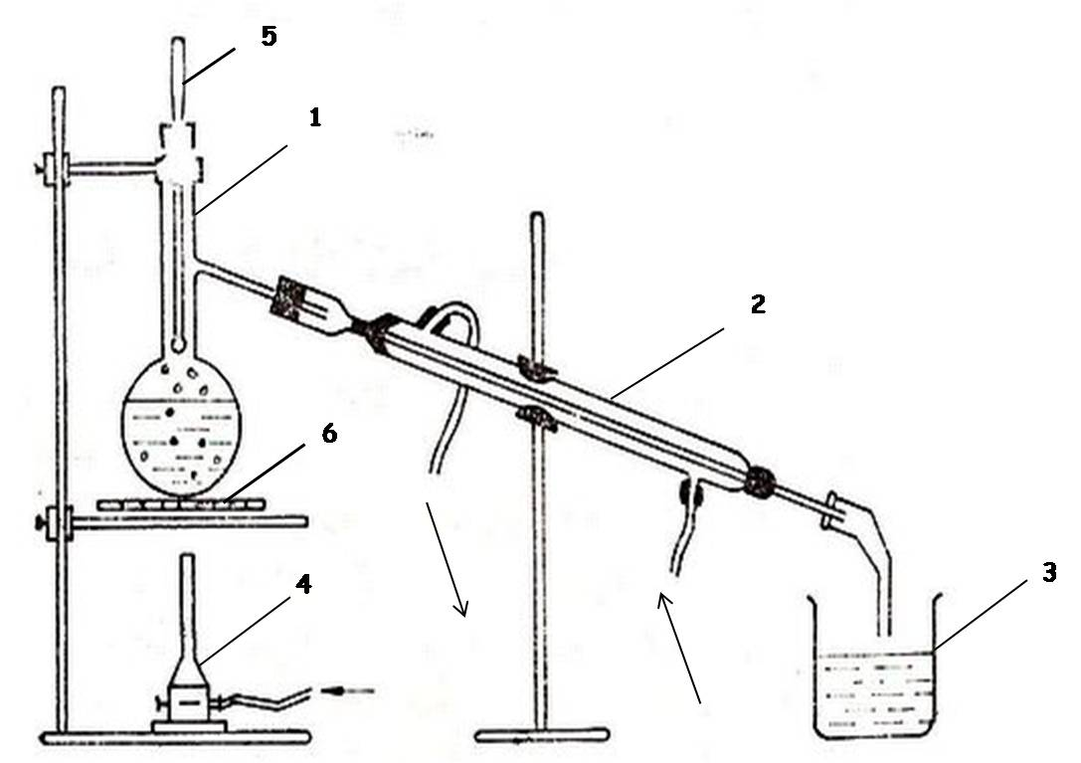

|  |  |  |
| --- | --- | --- |
| **Părţi componente** | **Denumirea** | **Rolul în cadrul procesului** |
| 1. |  |  |
| 2. |  |  |
| 3. |  |  |
| 4. |  |  |
| 5. |  |  |
| 6. |  |  |

**Activitatea 19**

|  |  |  |
| --- | --- | --- |
| **Distilarea simplă** | | |
| **Competenţa 13.2. Execută purificarea substanţelor**  **Competenţa 3.1. Creează şi menţine relaţii profesionale** | | |
| **Obiectivul activităţii:** activitatea vă va ajuta să identificaţi dispozitivele utilizate  pentru efectuarea operaţiei, să definiţi distilarea,  şi să enumeraţi etapele care se parcurg pentru efectuarea  operaţiei | | |
| **Numele elevului:** | **Data:** | **Timp de lucru:** 15 minute |

**Informaţii pentru rezolvarea activităţii:**

* rezolvaţi sarcina de lucru în perechi
* dacă nu ştii răspunsurile corecte, consultă-te cu colegul de bancă
* după expirarea timpului acordat pentru rezolvare verificaţi corectitudinea rezolvării consultând răspunsurile prezentate de profesor

**Cerinţe:**

1. definiţi operaţia de distilare
2. denumiţi fazele rezultate în urma operaţiei şi evidenţiaţi componentul conţinut de fiecare
3. selectaţi din lista de mai jos 3 vase şi 3 ustensile de laborator necesare efectuării operaţiei de distilare
4. completaţi tabelele de mai jos

pahar Erlenmeyer, stativ, pahar Berzelius, balon cotat, bec de gaz, refrigerent, sticlă de ceas, balon Wűrtz, sită de azbest, alonjă, cleme

**W**

**D**

**F**

1.

|  |
| --- |
| **Distilarea este** |

2.

|  |  |  |
| --- | --- | --- |
| **Fazele rezultate** | | |
| **Simbol** | **Denumire** | **Componentul conţinut** |
| **D** |  |  |
| **W** |  |  |
|

**3.**

|  |  |
| --- | --- |
| **Vase de laborator** | **Ustensile de laborator** |
|  |  |
|  |  |
|  |  |

**Activitatea 20**

|  |  |  |
| --- | --- | --- |
| **Distilarea** | | |
| **Competenţa 13.2. Execută purificarea substanţelor**  **Competenţa 3.1. Creează şi menţine relaţii profesionale** | | |
| **Obiectivul activităţii:** activitatea vă va ajuta să identificaţi materialele necesare  efectuării operaţiei de distilare | | |
| **Numele elevului:** | **Data:** | **Timp de lucru:** 20 minute |

**Informaţii pentru rezolvarea activităţii:**

* rezolvaţi sarcina de lucru în grupe eterogene formate din 2-3 elevi cu stiluri de învăţare diferite
* în cadrul grupei se vor stabili foarte clar sarcinile fiecărui membru în funcţie de stilul de învăţare al acestora
* dacă în timpul rezolvării sarcinii de lucru, între membrii echipei apar conflicte, încercaţi să le soluţionaţi singuri
* dacă nu reuşiţi să le soluţionaţi singuri, apelaţi la ajutorul profesorului
* activitatea se desfăşoară sub forma unui concurs între echipele de lucru

**Cerinţe:**

* veţi lucra pe colile mari de hârtie primite
* desenaţi un cerc în centru şi scrieţi în interiorul lui „Distilarea”
* identificaţi toate materialele necesare efectuării operaţiei de distilare şi înscrieţi-le în cercurile goale aşezate în jurul cercului din centru
* **grupaţi materialele identificate pe categorii (vase de laborator, ustensile de laborator, substanţe şi reactivi)**
* **la finalul activităţii veţi prezenta lucrarea întregii clase**
* **cea mai bună lucrare va fi premiată**

**Activitatea 21**

|  |  |  |
| --- | --- | --- |
| **Separarea prin distilare simplă a unui amestec lichid omogen** | | |
| **Competenţa 13.2. Execută purificarea substanţelor**  **Competenţa 3.1. Creează şi menţine relaţii profesionale** | | |
| **Obiectivul activităţii:** activitatea vă va ajuta să separaţi/purificaţi un amestec  lichid şi să interpretaţi rezultatele obţinute | | |
| **Numele elevului:** | **Data:** | **Timp de lucru:** 2 ore |

**Informaţii pentru rezolvarea activităţii:**

* rezolvaţi sarcina de lucru în grupe eterogene formate din 2-3 elevi cu stiluri de învăţare diferite
* în cadrul grupei se vor stabili foarte clar sarcinile fiecărui membru în funcţie de stilul de învăţare al acestora
* înainte de începerea activităţii completaţi fişa pentru lucrul în echipă
* dacă în timpul rezolvării sarcinii de lucru, între membrii echipei apar conflicte, încercaţi să le soluţionaţi singuri
* dacă nu reuşiţi acest lucru, apelaţi la ajutorul profesorului
* profesorul va coordona întreaga activitate observând atitudinea elevilor faţă de colegii din grup, iniţiativele elevilor, atitudinile constructive în cadrul grupurilor

**Cerinţe:**

* efectuaţi practic separarea unui amestec lichid omogen (indicat de profesor)
* treceţi rezultatele analizelor practice în tabelul de mai jos

|  |  |  |  |  |
| --- | --- | --- | --- | --- |
| **Grupa** | **Amestec de separat** | **Temperatura la care distilă componentul volatil** | **Volum distilat**  **(cm3)** | **Volum reziduu (cm3)** |
| 1. |  |  |  |  |
| 2. |  |  |  |  |
| 3. |  |  |  |  |
| 4. |  |  |  |  |
| 5. |  |  |  |  |

**Fişa de lucru Distilarea**

**Separarea prin distilare simplă a unui amestec lichid omogen**

**Generalităţi**

**Distilarea este operaţia de separare a componenţilor unui amestec de lichide pe baza diferenţei de volatilitate a acestora.**

**Materiale necesare**

Balon Wűrtz, refrigerent, termometru, sursă de încălzire, alonjă, pahar Berzelius, stativ, sită de azbest, cleme

**Modul de lucru**

* asamblaţi instalaţia de distilare
* măsuraţi cu cilindrul gradat volumul de lichid indicat şi introduceţi-l în balonul Wűrtz

Atenţie! Volumul de lichid nu trebuie să depăşească 2/3 din volumul balonului

* alimentaţi instalaţia cu apă de răcire
* aprindeţi becul de gaz pentru a încălzi amestecul

Atenţie! Dacă amestecul supus distilării conţine substanţele inflamabile (eter, acetonă, alcool), încălzirea se va face utilizând o baie de apă aşezată pe sita de azbest

* notaţi temperatura la care distilă componentul volatil al amestecului
* când temperature începe din nou să crească, opriţi încălzirea
* măsuraţi volumul de distilat şi după răcire completă, volumul de reziduu
* aplicaţi ecuaţia bilanţului de materiale pentru operaţia de distilare simplă, utilizând unitatea de măsură în cm3
* interpretaţi rezultatele obţinute, ţinând cont că procesul este discontinuu şi există şi pierderi (lichid rămas pe pereţii vaselor)

**Respectă regulile**:

* Îndepărtează de pe masa de lucru tot ceea ce nu îţi este necesar.
* Nu gusta niciodată substanţele chimice şi nu le atinge cu mâna!
* Realizează experimentele numai în vase curate!
* La sfârşitul experimentului lasă curată masa de lucru!
* Spală-te pe mâini la terminarea experimentelor!
* Respectă regulile de protecţia muncii în laborator!

**Activitatea 22**

|  |  |  |
| --- | --- | --- |
| **Aplicaţiile distilării** | | |
| **Competenţa 13.2. Execută purificarea substanţelor**  **Competenţa 3.3. Gestionează aşteptările factorilor interesaţi** | | |
| **Obiectivul activităţii:** activitate vă va ajuta să identificaţi produsele rezultate în urma procesului de distilare a ţiţeiului şi să evidenţiaţi utilitatea acestor produse | | |
| **Numele elevului:** | **Data:** | **Timp de lucru:**  2 săptămâni |

**Utilizând orice sursă de documentare (cărţi de specialitate, Internet, etc) realizaţi un proiect cu tema:**

**„ Obţinerea fracţiunilor petroliere din ţiţei ”**

**În urma discuţiilor cu elevii, a fost identificată problema enunţată ca titlu.**După identificarea problemei, în realizarea proiectului, vor trebui urmaţi o serie de paşi. Aceştia ar putea fi următorii:

1. **Startul proiectului - informarea**

Aceasta constă în căutarea de informaţii despre problema identificată cum ar fi:

* Care este utilitatea produselor petroliere în viaţa de zi cu zi?
* Care sunt produsele petroliere cele mai utilizate?
* Cum se obţin produsele petroliere?

1. **Formularea obiectivelor**

Obiectivele trebuie să fie: **verificabile, concrete, pozitive, realizabile prin forţe proprii.** Obiectivele proiectului vor fi stabilite împreună cu elevii.

Pentru acest proiect acestea ar putea fi:

* Definirea ţiţeiului.
* Identificarea originii ţiţeiului.
* Evidenţierea metodelor şi etapelor prelucrării ţiţeiului.
* Caracterizarea produselor obţinute.

1. **Planificarea – se va stabili cine? şi ce? sarcini are de îndeplinit.**

Elevii vor fi împărţiţi în grupe care vor avea sarcini precise. Elevii îşi vor alege un lider care va coordona întreaga activitate şi care va media eventualele conflicte care ar putea să apară, care prin consultare cu restul colegilor va rezolva toate problemele legate de buna derulare a proiectului.

1. **Implementarea** – în această etapă a proiectului grupele îşi vor realiza sarcinile stabilite prin plan. Profesorul va coordona şi modera întreaga activitate împreună cu liderul elevilor. De asemenea va pune la dispoziţia elevilor şi proiectului, competenţele sale de specialitate.

**Elementele de conţinut** ale proiectului se vor organiza după următoarea structură:

* pagina de titlu pe care se consemnează tema proiectului, numele autorului, şcoala, perioada în care s-a elaborat proiectul;
* cuprinsul proiectului care prezintă titlurile capitolelor şi subcapitolelor pe care se structurează lucrarea;
* introducerea sau argumentul care prezintă necesitatea studiului temei propuse;
* dezvoltarea elementelor de conţinut ale capitolelor şi subcapitolelor;
* concluziile care sintetizează elemente de referinţă desprinse în urma studiului temei şi opiniile personale;
* bibliografia;
* anexa care include toate materialele importante folosite la realizarea lucrării (tabele, fotografii, scheme, fişe de observaţie, etc.)

**5. Controlul şi evaluarea** - profesorul este cel care face controlul şi evaluarea proiectului.

* va fi urmărită activitatea elevilor pe tot parcursul derulării proiectului;
* profesorul va completa pentru fiecare elev – fişa de urmărire sistematică;

La evaluarea proiectului se va ţine seama de:

* interesul pentru subiect;
* tratarea integrală a conţinutului indicat;
* corectitudinea conţinutului din punct de vedere ştiinţific;
* estetică;
* originalitate;
* indicarea bibliografiei utilizate.

**6. Prezentarea** – toţi elevii îşi vor prezenta unii altora rezultatele muncii, dacă e posibil, e bine ca acest lucru să se realizeze chiar într-un cadru mai larg (în prezenţa profesorilor, a părinţilor, a unor persoane interesate). Fiecare grupă va realiza o prezentare în PowerPoint (maxim 10 diapozitive) a proiectului.

**Mult succes în realizarea proiectelor !**

**Activitatea 23**

|  |  |  |
| --- | --- | --- |
| **Distilarea** | | |
| **Competenţa 13.2. Execută purificarea substanţelor**  **Competenţa 3.3. Gestionează aşteptările factorilor interesaţi** | | |
| **Obiectivul activităţii:** activitate vă va ajuta să vă consolidaţi cunoştinţele despre  operaţia de distilare | | |
| **Numele elevului:** | **Data:** | **Timp de lucru:** 30 minute |

**Informaţii pentru rezolvarea activităţii:**

* rezolvaţi individual următorul test
* după expirarea timpului acordat pentru rezolvare verificaţi corectitudinea rezolvării testului, comparând răspunsurile voastre cu răspunsurile corecte prezentate de către profesor

**Test de evaluare**

**Distilarea**

|  |  |  |  |  |
| --- | --- | --- | --- | --- |
| **Nr.**  **crt.** | **Itemi** | | | **Punctaj** |
| **I.** | **Notaţi în dreptul enunţurilor de mai jos litera A, dacă apreciaţi că enunţul este adevărat sau litera F, dacă apreciaţi că enunţul este fals.** | | | **2p** |
|  | A | F | 1. Distilarea face parte din categoria metodelor fizice de separare. | 0.5p |
|  | A | F | 2. Fierberea (evaporarea) urmată de condensare se numeşte sublimare. | 0.5p |
|  | A | F | 3. La distilare se separă întâi lichidul cu punct de fierbere mai ridicat şi apoi cel cu punct de fierbere mai scăzut. | 0.5p |
|  | A | F | 4. În refrigerent, la răcire, substanţa trece din stare lichidă în stare gazoasă. | 0.5p |
| **II.** | **Încercuiţi litera corespunzătoare răspunsului corect.** | | | **2p** |
|  | 5. Separarea/purificarea unui amestec lichid pe baza diferenţei de volatilitate se realizează în:  a. instalaţie de distilare  b. pâlnie de filtrare  c. refrigerent  d. aparat Soxhlet | | | 0.5p |
|  | 6. Prin distilare se poate separa un amestec:  a. nisip şi apă  b. oţet şi apă  c. ulei şi apă  d. sare şi apă | | | 0.5p |
|  | 7. Condensarea vaporilor obţinuţi în urma procesului de evaporare are loc în:  a. balonul Wűrtz  b. pâlnia de separare  c. refrigerent  d. aparatul Soxhlet | | | 0.5p |
|  | 8. Separarea/purificarea completă prin această metodă se poate realiza dacă:  a. unul din componenţi este lichid  b. unul din componenţi este nevolatil  c. amestecul este format din două lichide miscibile  d. unul din componenţi este solubil în apă | | | 0.5p |
| **III.** | **Scrieţi informaţia corectă care completează spaţiile libere, selectând termenul corespunzător din lista următoare:**  solubilitate, volatilitate, rămâne, variază | | | **1p** |
|  | 9. Distilarea este o metodă de separare şi de purificare a substanţelor, care se bazează pe diferenţa de ................................... . | | | 0.5p |
|  | 10. Pe parcursul procesului de evaporare a componentei volatile din amestec, temperatura ............................... constantă. | | | 0.5p |
| **IV.** | **Aranjaţi în ordine logică etapele parcurse pentru efectuarea separării/purificării unui amestec lichid prin distilare:** | | | **1.5p** |
|  | 1. **vaporizarea componentei mai volatile din amestec** | | | 0.5p |
|  | 1. **condensarea vaporilor componentei separate** | | | 0.5p |
|  | 1. **încălzirea amestecului de substanţe lichide până la fierbere** | | | 0.5p |
|  | |  |  |  | | --- | --- | --- | | Etapa 1 | Etapa 2 | Etapa 3 | |  |  |  | | | |  |
| **V.** | **Analizaţi schema de mai jos şi completaţi spaţiile goale cu informaţiile care lipsesc:** | | | **2.5p** |
|  | **(A + B)**  **Amestec lichid**  Obs. A – componentul volatil | | | 2.5p |
|  | **Se acordă din oficiu** | | | 1p |
|  | **Total punctaj obţinut** | | |  |

**Succes !**

**7. Soluţiile exerciţiilor**

**Activitatea 1**

|  |  |  |  |
| --- | --- | --- | --- |
| **Nr.crt.** | **Denumire** | **Nr.crt.** | **Denumire** |
| **1.** | Eprubete | **10.** | Biurete |
| **2.** | Pahare Berzelius | **11.** | Pâlnii de filtrare |
| **3.** | Balon Wűrtz | **12.** | Pâlnie de separare |
| **4.** | Pahar Erlenmeyer | **13.** | Refrigerent |
| **5.** | Balon cotat | **14.** | Mojar cu pistil |
| **6.** | Pipete | **15.** | Bec de gaz |
| **7.** | Cilindrii gradaţi | **16.** | Sită de azbest |
| **8.** | Fiole de cântărire | **17.** | Sticle de ceas |
| **9.** | Capsula | **18.** | Spatulă |

**Activitatea 2**

|  |  |
| --- | --- |
| **Amestec omogen** | **Amestec eterogen** |
| oxigen + azot  cupru + nichel  zahăr + apă  sare + apă  var + apă  CO2 + azot  aur + argint  ulei + benzină  cerneală + apă | ulei + apă  nisip + apă  CaCO3 + apă  praf + aer  benzină + apă  aer + picături apă  nisip + cărbune |
| **Pentru fiecare amestec încadrat corect se acordă 0.5p** | |
| **Se acordă din oficiu 1p** | |
| **Total punctaj obţinut** | |

**Activitatea 4**

|  |  |
| --- | --- |
| **Separarea unui amestec prin filtrare** | |
| **Vase de laborator** | **Ustensile de laborator** |
| pâlnie Büchner  pâlnie de filtrare  pahare Berzelius  piseta  bagheta | stativ  inel metalic pentru pâlnie  bec Teclu  hârtie de filtru |

|  |  |  |  |
| --- | --- | --- | --- |
|  |  |  |  |
| **1.pâlnie de separare** | **2.stativ cu inele** | **3.spatula** | **4.pâlnie de filtrare** |
|  |  |  |  |
| **5.piseta** | **6.bec Teclu** | **7.bagheta** | **8.sita de azbest** |
|  |  |  |  |
| **9.mojar cu pistil** | **10.hârtie de filtru** | **11.pahare Berzelius** | **12.pâlnie Büchner** |

**Activitatea 5**

**1.**

|  |  |
| --- | --- |
| **Filtrarea la presiune atmosferică** | **Filtrarea în vid** |
| **Etape** | **Etape** |
| 1. se fixează hârtia de filtru în pâlnie astfel încât marginea ei să fie cu  0.5 – 1 cm mai jos decât marginea pâlniei | 1. se aşază o rondelă de hârtie filtrantă mai groasă sau două mai subţiri, cu diametrul mai mic decât diametrul plăcii filtrante |
| 2. se umectează hârtia de filtru cu apă distilată | 2. înainte de a începe aspirarea, hârtia trebuie umectată |
| 3. se trece cantitativ soluţia cu precipitat în pâlnie, pe hârtia de filtru, turnând la început lichidul limpede | 3. se pune în funcţiune trompa de apă, deschizând la maximum robinetul de apă la care este legată trompa şi se începe filtrarea, turnând la început lichidul limpede |
| 4. aducerea întregii cantităţi de precipitat pe filtru cu ajutorul unei pisete umplută cu apă distilată | 4. aducerea întregii cantităţi de precipitat pe filtru cu ajutorul unei pisete umplută cu apă distilată |

**2.** Filtrul cutat şi instalaţia la vid se utilizează pentrumărirea vitezei de filtrare.

**Activitatea 7**

|  |  |  |  |  |
| --- | --- | --- | --- | --- |
| **Nr.item** | **Răspuns ales** | **Realizat** | **Nerealizat** | **Punctaj** |
| **1.** | **eterogen solid-lichid** |  |  |  |
| **2.** | **grosimea filtrului** |  |  |  |
| **3.** | **scăderii** |  |  |  |
| **4.** | **fizice** |  |  |  |
| **5.** | **creşte** |  |  |  |
| **6.** | **hârtie de filtru** |  |  |  |
| **7.** | **filtrul cutat** |  |  |  |
| **8.** | **la vid** |  |  |  |
| **9.** | **nisip şi apă** |  |  |  |
| **Se acordă din oficiu** | | | | **1p** |
| **Total punctaj obţinut** | | | |  |

**Activitatea 8**

1. **Extracţia este operaţia de separare a uneia sau a mai multor substanţe dintr-un amestec cu ajutorul unor dizolvanţi corespunzători.**
2. Extracţie lichid-lichid.

**Rafinat**

**(B)**

**Extracţie**

**lichid-lichid**

**(A + B)**

**Amestec lichid**

**Faza extractoare**

**(solvent)**

**(S)**

**Extract**

**(S + A )**

|  |  |  |  |
| --- | --- | --- | --- |
| **Faze participante la proces** | | | |
| **Faze intrate** | | **Faze ieşite** | |
| **Faza** | **Component/**  **componenţi**  **conţinuţi** | **Faza** | **Component/**  **componenţi**  **conţinuţi** |
| Amestec de separat | A, B | Extract | S, A |
| Faza extractoare  (solvent) | S | Rafinat | B |

**Activitatea 9**

1. **Aparat de extracţie Soxhlet**
2. **Amestec solid**

|  |  |  |  |
| --- | --- | --- | --- |
| **Părţi componente** | **Denumire** | **Părţi**  **componente** | **Denumire** |
| 1 | balon cu gât scurt | 4 | sifon |
| 2 | extractor | 5 | tub lateral |
| 3 | refrigerent | 6 | cartuş filtru |

**Activitatea 12**

|  |  |  |  |  |
| --- | --- | --- | --- | --- |
| **Nr.item** | **Răspuns ales** | **Realizat** | **Nerealizat** | **Punctaj** |
| **1.** | **solubilitate** |  |  |  |
| **2.** | **fizice** |  |  |  |
| **3.** | **solid-lichid** |  |  |  |
| **4.** | **de extras** |  |  |  |
| **5.** | **extract** |  |  |  |
| **6.** | **solvent** |  |  |  |
| **7.** | **aparatul Soxhlet** |  |  |  |
| **8.** | **solid** |  |  |  |
| **9.** | **ulei şi apă** |  |  |  |
| **Se acordă din oficiu** | | | | **1p** |
| **Total punctaj obţinut** | | | |  |

**Activitatea 13**

|  |  |  |  |  |
| --- | --- | --- | --- | --- |
| **Nr.**  **crt.** | **Itemi** | | | **Punctaj** |
| **I.** | **Notaţi în dreptul enunţurilor de mai jos litera A, dacă apreciaţi că enunţul este adevărat sau litera F, dacă apreciaţi că enunţul este fals.** | | | **1.5p** |
|  | **A** | F | 1. Extracţa face parte din categoria metodelor fizice de separare. | 0.5p |
|  | A | **F** | 2. Cu ajutorul aparatului Soxhlet se poate separa un amestec format din ulei şi apă. | 0.5p |
|  | A | **F** | 3. Dacă amestecul supus separării este solid, procedeul se numeşte extracţie lichid-lichid. | 0.5p |
| **II.** | **Încercuiţi litera corespunzătoare răspunsului corect.** | | | **1.5p** |
|  | 4. Separarea unui amestec solid prin extracţie se realizează în:   1. instalaţie de distilare 2. pâlnie de filtrare 3. refrigerent 4. **aparat Soxhlet** | | | 0.5p |
|  | 5. Cu ajutorul instrumentului din imagine se poate separa un amestec format din:   1. nisip şi apă  1. **ulei şi apă** 2. sare şi apă 3. oţet şi apă | | | 0.5p |
|  | 6. Extractorul este o parte componentă a aparaturii utilizate pentru separarea unui amestec:  a. omogen lichid  b. gazos  c**. solid**  d. de lichide nemiscibile | | | 0.5p |
| **III.** | **Scrieţi informaţia corectă care completează spaţiile libere, selectând termenul corespunzător din lista următoare:**  **volatilitate,solubilitate,** **extractoare, de extras** | | | **1p** |
|  | 7. Extracţia este o metodă de separare şi de purificare a substanţelor, care se bazează pe diferenţa de **solubilitate** . | | | 0.5p |
|  | 8. Faza care conţine componenţii interesaţi se numeşte fază **de extras** . | | | 0.5p |
| **IV.** | **Aranjaţi în ordine logică etapele parcurse pentru efectuarea separării unui amestec solid în aparatul Soxhlet:** | | | **3p** |
|  | 1. se încălzeşte balonul , solventul distilă, vaporii trec prin tubul lateral al extractorului şi condensează în refrigerent | | | 0.5p |
|  | 1. se amorsează sifonul astfel încât solventul să pătrundă în balonul de distilare | | | 0.5p |
|  | 1. produsul uscat şi mărunţit se introduce într-un cartuş filtrant iar apoi în extractor, fără a depăşi înălţimea sifonului | | | 0.5p |
|  | 1. extractul obţinut se introduce într-un balon de distilare pentru separarea solventului | | | 0.5p |
|  | 1. se introduce solventul pe la partea superioară a refrigerentului | | | 0.5p |
|  | 1. condensul se scurge în extractor peste produsul din cartuş şi extrage componenta solubilă | | | 0.5p |
|  | |  |  |  |  |  |  | | --- | --- | --- | --- | --- | --- | | Etapa 1 | Etapa 2 | Etapa 3 | Etapa 4 | Etapa 5 | Etapa 6 | | **c** | **e** | **b** | **a** | **f** | **d** | | | |  |
| **V.** | **Analizaţi schema de mai jos şi completaţi spaţiile goale cu informaţiile care lipsesc:** | | | **2p** |
|  | **Rafinat**  **(B)**  **Extracţie**  **lichid-lichid**  **(A + B)**  **Amestec lichid**  **Faza extractoare**  **(solvent)**  **S**  **Extract**  **(S + A )** | | | 2p |
|  | **Se acordă din oficiu** | | | 1p |
|  | **Total punctaj obţinut** | | |  |

**Activitatea 14**

**Sublimarea -** operaţia de separare şi purificare a substanţelor solide, prin trecerea substanţei din fază solidă direct în fază de vapori şi condensarea ulterioară a vaporilor formaţi.

**Desublimarea -** trecerea vaporilor în faza solidă

**Sublimatul -** produsul obţinut în urma operaţiei de sublimare-desublimare

**sublimare**

**desublimaree**

**solid**

**vapori**

**Activitatea 17**

|  |  |  |  |  |
| --- | --- | --- | --- | --- |
| **Nr.**  **crt.** | **Itemi** | | | **Punctaj** |
| **I.** | **Notaţi în dreptul enunţurilor de mai jos litera A, dacă apreciaţi că enunţul este adevărat sau litera F, dacă apreciaţi că enunţul este fals.** | | | **1.5p** |
|  | A | **F** | 1. Sublimareaface parte din categoria metodelor chimice de separare. | 0.5p |
|  | A | **F** | 2. Cristalizarea urmată de condensare se numeşte sublimare. | 0.5p |
|  | **A** | F | 3. Amestecul format din naftalină şi nisip poate fi separat prin sublimare. | 0.5p |
| **II.** | **Încercuiţi litera corespunzătoare răspunsului corect.** | | | **2p** |
|  | 4. Sublimarea la presiune atmosferică se aplică substanţelor care:  **a. sunt volatile la temperaturi joase**  b. se descompun la temperaturi ridicate  c. sunt greu volatile la temperaturi joase  d. se descompun la temperaturi joase | | | 0.5p |
|  | 5. Prin sublimare se poate separa un amestec  a. nisip şi cărbune  b. oţet şi cărbune  **c. iod şi cărbune**  d. sare şi cărbune | | | 0.5p |
|  | 6. Produsul obţinut în urma operaţiei de sublimare-desublimare se numeşte:  a. distilat  **b. sublimat**  c. extract  d. reziduu | | | 0.5p |
|  | 7. Sublimarea este procesul de trecere a unei substanţe din stare:  a. lichidă în stare gazoasă  **b. solidă în stare gazoasă**  c. solidă în stare lichidă  d. lichidă în stare solidă | | | 0.5p |
| **III.** | **Scrieţi informaţia corectă care completează spaţiile libere, selectând termenul corespunzător din lista următoare:**  **greu, vaporilor, solide, lichide** | | | **1.5p** |
|  | 8. Sublimarea este o metodă de separare şi de purificare a substanţelor **solide.** | | | 0.5p |
|  | 9. Desublimarea este procesul de trecere a **vaporilor**, în stare solidă. | | | 0.5p |
|  | 10. Sublimarea în vid se aplică substanţelor **greu** volatile. | | | 0.5p |
| **IV.** | **Aranjaţi în ordine logică etapele parcurse pentru efectuarea separării/purificării unui amestec prin sublimare la presiune atmosferică:** | | | **2p** |
|  | 1. **vaporizarea componentei volatile din amestec** | | | 0.5p |
|  | 1. **mojararea amestecului de separat** | | | 0.5p |
|  | 1. **încălzirea amestecului de substanţe** | | | 0.5p |
|  | 1. **condensarea vaporilor formaţi** | | | 0.5p |
|  | |  |  |  |  | | --- | --- | --- | --- | | Etapa 1 | Etapa 2 | Etapa 3 | Etapa 4 | | **b** | **c** | **a** | **d** | | | |  |
| **V.** | **Analizaţi schema de mai jos şi completaţi spaţiile goale cu informaţiile care lipsesc:** | | | **2p** |
|  | **sublimare**  **desublimareeeee**  **solid**  **vapori** | | | 2p |
|  | **Se acordă din oficiu** | | | 1p |
|  | **Total punctaj obţinut** | | |  |

**Activitatea 18**

1. **Distilarea este operaţia de separare a componenţilor unui amestec de lichide pe baza diferenţei de volatilitate a acestora.**

|  |  |  |
| --- | --- | --- |
| **Părţi componente** | **Denumirea** | **Rolul în cadrul procesului** |
| 1. | **balon Wűrtz** | **se introduce amestecul de separat** |
| 2. | **refrigerent** | **condensarea vaporilor** |
| 3. | **vas de colectare** | **colectarea distilatului** |
| 4. | **bec de gaz** | **încălzirea/fierberea amestecului** |
| 5. | **termometru** | **citirea temperaturii la care distilă produşii** |
| 6. | **sită de azbest** | **susţinerea balonului Wűrtz** |

1. **Etapele separării sunt:**

* **încălzirea amestecului de substanţe lichide până la fierbere**
* **vaporizarea componentei mai volatile din amestec**
* **condensarea vaporilor componentei separate**

**Activitatea 19**

|  |
| --- |
| **Distilarea este operaţia de separare a componenţilor unui amestec de lichide pe baza diferenţei de volatilitate a acestora.** |

2.

|  |  |  |
| --- | --- | --- |
| **Fazele rezultate** | | |
| **Simbol** | **Denumire** | **Componentul conţinut** |
| **D** | **distilat** | vaporii condensaţi obţinuţi prin distilare (componentul mai volatil) |
| **W** | **reziduu** | partea greu volatilă sau nevolatilă din amestecul supus distilării |
|

**3.**

|  |  |
| --- | --- |
| **Vase de laborator** | **Ustensile de laborator** |
| refrigerent | stativ |
| balon Wűrtz | sită de azbest |
| alonjă | cleme |

**Activitatea 20**

**Activitatea 23**

|  |  |  |  |  |
| --- | --- | --- | --- | --- |
| **Nr.**  **crt.** | **Itemi** | | | **Punctaj** |
| **I.** | **Notaţi în dreptul enunţurilor de mai jos litera A, dacă apreciaţi că enunţul este adevărat sau litera F, dacă apreciaţi că enunţul este fals.** | | | **2p** |
|  | **A** | F | 1. Distilarea face parte din categoria metodelor fizice de separare. | 0.5p |
|  | A | **F** | 2. Fierberea (evaporarea) urmată de condensare se numeşte sublimare. | 0.5p |
|  | A | **F** | 3. La distilare se separă întâi lichidul cu punct de fierbere mai ridicat şi apoi cel cu punct de fierbere mai scăzut. | 0.5p |
|  | A | **F** | 4. În refrigerent, la răcire, substanţa trece din stare lichidă în stare gazoasă. | 0.5p |
| **II.** | **Încercuiţi litera corespunzătoare răspunsului corect.** | | | **2p** |
|  | 5. Separarea/purificarea unui amestec lichid pe baza diferenţei de volatilitate se realizează în:   1. **instalaţie de distilare** 2. pâlnie de filtrare 3. refrigerent 4. aparat Soxhlet | | | 0.5p |
|  | 6. Prin distilare se poate separa un amestec:  a. nisip şi apă   1. **oţet şi apă** 2. ulei şi apă 3. sare şi apă | | | 0.5p |
|  | 7. Condensarea vaporilor obţinuţi în urma procesului de evaporare are loc în:  a. balonul Wűrtz  b. pâlnia de separare  c. **refrigerent**  d. aparatul Soxhlet | | | 0.5p |
|  | 8. Separarea/purificarea completă prin această metodă se poate realiza dacă:  a. unul din componenţi este lichid  b. **unul din componenţi este nevolatil**  c. amestecul este format din două lichide miscibile  d. unul din componenţi este solubil în apă | | | 0.5p |
| **III.** | **Scrieţi informaţia corectă care completează spaţiile libere, selectând termenul corespunzător din lista următoare:**  solubilitate, volatilitate, rămâne, variază | | | **1p** |
|  | 9. Distilarea este o metodă de separare şi de purificare a substanţelor, care se bazează pe diferenţa de **volatilitate** . | | | 0.5p |
|  | 10. Pe parcursul procesului de evaporare a componentei volatile din amestec, temperatura **rămâne** constantă. | | | 0.5p |
| **IV.** | **Aranjaţi în ordine logică etapele parcurse pentru efectuarea separării/purificării unui amestec lichid prin distilare:** | | | **1.5p** |
|  | 1. **vaporizarea componentei mai volatile din amestec** | | | 0.5p |
|  | 1. **condensarea vaporilor componentei separate** | | | 0.5p |
|  | 1. **încălzirea amestecului de substanţe lichide până la fierbere** | | | 0.5p |
|  | |  |  |  | | --- | --- | --- | | Etapa 1 | Etapa 2 | Etapa 3 | | **c** | **a** | **b** | | | |  |
| **V.** | **Analizaţi schema de mai jos şi completaţi spaţiile goale cu informaţiile care lipsesc:** | | | **2.5p** |
|  | **(A + B)**  **Amestec lichid**  **Distilat**  **(A)**  **(A)**  **Reziduu**  **(B)**  **Distilare**  Obs. A – componentul volatil | | | 2.5p |
|  | **Se acordă din oficiu** | | | 1p |
|  | **Total punctaj obţinut** | | |  |

**8. Bibliografie**

1. **Zolotov, A., Kuzmin, N., Concentrarea prin extracţie, Editura Tehnică, Bucureşti, 1973**
2. **Armeanu, V., Vlănţoiu, Gh., Chimia analitică, Editura Didactică şi Pedagogică, Bucureşti, 1962**
3. **Pincovschi, E., Îndrumătorul laborantului chimist, Editura Tehnică, Bucureşti, 1975**
4. **Jercan, E., Metode de separare în chimia analitică, Editura Tehnică, Bucureşti, 1983**
5. **Vlădescu, L., Teodorescu, M., Chimie analitică şi analize tehnice, Editura Didactică şi Pedagogică, Bucureşti, 1994**